Udhëzim

Nr. 15, datë 22.7.2014

Për disa ndryshime në udhëzimin nr. 5, datë 18.2.2009 të ministrit të arsimit dhe shkencës “Për përmbajtjen dhe formën e diplomës së lëshuar nga institucionet e arsimit të lartë”,

i ndryshuar

Në mbështetje të nenit 102, të Kushtetutës së Republikës së Shqipërisë, të neneve 26 dhe 31 të ligjit nr. 9741, datë 21.5.2007, “Për arsimin e lartë në Republikën e Shqipërisë” të ndryshuar,

Udhëzoj:

1. Në udhëzimin nr. 5, datë 18.2.2009, të ministrit të Arsimit dhe Shkencës, “Për përmbajtjen dhe formën e diplomës së lëshuar nga institucionet e arsimit të lartë”, i ndryshuar, të bëhen shtesat dhe ndryshimet e mëposhtme:
i) Në pikën 2 të shtohet:
“ç) “Doktoratë” në … (fusha e studimit të kryer)”;
2. Germa “m” e pikës 4, të ndryshojë si më poshtë:
“m. Formën e studimeve, për ciklin e parë e të dytë të studimeve, si dhe, kur është përcaktuar në aktin e hapjes, për programin e doktoratës”;
3. Pas pikës 4.2 të shtohet pika 4.3, si më poshtë:
“4.3 Diploma për gradën shkencore “Doktor” për secilin doktorant, të përmbajë edhe numrin e diplomës së studimeve universitare, të përfunduar më parë, përkatësisht të studimeve të integruara të nivelit të dytë (DIND), “Master i shkencave” ose “Master i arteve të bukura”;
4. Për zbatimin e këtij udhëzimi ngarkohen Sekretari i Përgjithshëm, Drejtoria e Përgjithshme e Politikave Arsimore dhe Planifikimit Strategjik, Agjencia Kombëtare e Provimeve dhe institucionet e arsimit të lartë.
Ky udhëzim hyn në fuqi pas botimit në Fletoren Zyrtare.
Ministri i arsimit dhe sportit
Lindita Nikolla

Udhëzim

Nr. 17, datë 1.8.2014

Për zhvillimin e provimeve kombëtare të arsimit bazë 2014, sesioni i dytë

Në mbështetje të nenit 102, të Kushtetutës së Republikës së Shqipërisë, të neneve 26, 27 dhe 50, të ligjit nr. 69, datë 21.6.2012, “Për sistemin arsimor parauniversitar në Republikën e Shqipërisë”, të vendimit të Këshillit të Ministrave nr. 1013, datë 10.12.2010, “Për krijimin e Agjencisë Kombëtare të Provimeve”, si dhe të vendimit të Këshillit të Ministrave nr. 352, datë 3.4.2013, “Për organizimin dhe funksionimin e Inspektorit Shtetëror të Arsimit”,

Udhëzoj:

1. Zhvillimin e Provimeve Kombëtare të Arsimit bazë 2014, sesioni i dytë, në datat si më poshtë vijon:
a) Gjuha shqipe 27.8.2014;
b) Matematika 30.8.2014.
2. Nxënësit e pakicave kombëtare (greke dhe maqedonase) të zhvillojnë provimin në lëndën “Gjuha amtare”, sesioni i dytë, në datën 25.8.2014.
3. Për provimet kombëtare të arsimit bazë 2014, sesioni i dytë, të ndiqen procedurat e përcaktuara në rregulloren nr. 2481, datë 9.4.2014, “Për procesin e organizimit dhe zhvillimit të provimeve kombëtare të arsimit bazë (Provime të Lirimit) 2014”.
4. Provimet Kombëtare të Arsimit bazë 2014, sesioni i dytë, të fillojnë në orën 10:00 dhe të zgjasin 2 orë e 30 minuta.
5. Hartimi i testeve të kryhet sipas rregullores nr. 2481, datë 9.4.2014, “Për procesin e organizimit dhe zhvillimit të provimeve kombëtare të arsimit bazë (Provime të Lirimit) 2014”.
6. Për shkollat e pakicës kombëtare greke, testi për provimin në lëndën “Gjuhë anëtare”, sesioni i dytë, të përgatitet nga DAR Gjirokastër. Zyra Arsimore Delvinë dhe Zyra Arsimore Sarandë tërheqin në DAR Gjirokastër testin, ditën e provimit.
7. Për shkollat e pakicës kombëtare maqedonase, testi për provimin në lëndën “Gjuhë amtare”, sesioni i dytë, të përgatitet nga DAR Korçë dhe tërhiqet ditën e provimit nga drejtori i shkollës, shoqëruar nga përfaqësuesi i DAR-së Korçë.
8. Inspektorati Shtetëror i Arsimit të monitorojë procesin e Provimeve Kombëtare të arsimit bazë 2014, sesioni i dytë.
9. Ngarkohen për zbatimin e këtij udhëzimi zëvendës-ministri i Arsimit dhe Sportit, Sekretari i Përgjithshëm, Drejtoria e Arsimit Parauniversitar, Agjencia Kombëtare e provimeve, Inspektorati Shtetëror i Arsimit, drejtoritë arsimore rajonale dhe zyrat arimore.
Ky udhëzim hyn në fuqi menjëherë dhe botohet në Fletoren Zyrtare.

Ministri i arsimit dhe sportit
Lindita Nikolla

UDHËZIM
Nr. 18, datë 1.8.2014

Për zhvillimin e provimeve të maturës shtetërore 2014, sesioni i dytë

Në mbështetje të nenit 102, të Kushtetutës së Republikës së Shqipërisë, të neneve 26, 27, 30 dhe 51, të ligjit nr. 69, datë 21.6.2012, “Pë r sistemin arsimor parauniversitar në Republikën e Shqipërisë”, të vendimit të Këshillit të Ministrave nr. 1013, datë 10.12.2010, “Për krijimin e Agjencisë Kombëtare të Provimeve”, si dhe të vendimit të Këshillit të Ministrave nr. 352, datë 3.4.2013, “Për organizimin dhe funksionimin e Inspektoratit Shtetëror të Arsimit”,

UDHËZOJ:

KREU I
PROVIME TË MATURËS SHTETËRORE 2014, SESIONI I DYTË

1. Zhvillimin e provimeve të Maturës Shtetërore 2014, sesioni i dytë, në datat si më poshtë vijon:
a) Gjuhë e huaj 10 shtator 2014;
b) Gjuha shqipe dhe letërsia 13 shtator 2014;
c) Matematika 16 shtator 2014;
d) Lëndë me zgjedhje 22 shtator 2014.
2. Provimet e Maturës Shtetërore 2014, sesioni i dytë, të ndiqen procedurat e përcaktuara në rregulloren nr. 895 prot., datë 7.2.2014, “Për procesin e Maturës Shtetërore 2014 në Republikën e Shqipërisë”, të ndryshuar.
3. Provimet e Maturës Shtetërore 2014, sesioni i dytë, të fillojnë në orën 10:00.
4. Testi për secilin nga provimet e detyruara të përmbajë 25 pyetje, nga të cilat 13 pyetje të jenë me përgjigje alternative dhe vlerësohen me 13 pikë, kurse 12 pyetje të jenë me zgjidhje dhe të vlerësohen me 37 pikë.
5. Provimet e Maturës Shtetërore 2014, sesioni i dytë, të lëndëve me detyrim të zgjasin 2 orë e 30 minuta secili.
6. Për provimin e detyruar të gjuhës së huaj testi të hartohet nga AKP-ja, ndërsa administrimi dhe vlerësimi të bëhet nga DAR/ZA-të. Për provimin D1, D2 dhe Z1, Z2, hartimi i testeve dhe vlerësimi i tyre të bëhet nga AKP-ja.
7. Testi për secilin nga provimet me zgjedhje të përmbajë 20 pyetje, nga të cilat 10 pyetje të jenë me përgjigje alternative dhe të vlerësohen me 10 pikë, kurse 10 pyetje të jenë me zgjidhje dhe të vlerësohen me 30 pikë.
8. Provimet e Maturës Shtetërore 2014, sesioni i dytë, të lëndëve me zgjedhje të zgjasin 4 orë.
9. Maturantët që kanë vetëm një provim me zgjedhje, të hyjnë në provim në orën 11:30.

KREU II
MATURANTËT/KANDIDATËT QË DO TË MARRIN PJESË NË PROVIMET E MATURËS SHTETËRORE 2014, SESIONI I DYTË

1. Në provimet e Maturës Shtetërore 2014, sesioni i dytë, kanë të drejtë të marrin pjesë:
a) Maturantët/kandidatët që nuk rezultojnë kalues në një ose më shumë provime të Maturës Shtetërore 2014, sesioni i parë;
b) Maturantët, që janë pakalues në një ose dy lëndë, në vitin shkollor 2013-2014 dhe i shlyejnë ato në sesionin e vjeshtës, në datat 2 dhe 5 shtator 2014;
c) Kandidatët që kanë përfunduar shkollën e mesme para vitit 2014, por nuk kanë shlyer detyrimet e Maturës Shtetërore.
d) Kandidatët që kanë përfunduar shkollën e mesme jashtë vendit dhe kanë njehsuar dokumentet shkollore në komisionin e posaçëm të ngritur me urdhrin nr. 108, datë 31.3.2014 të ministrit të Arsimit dhe Sportit, për “Ngritjen e komisionit të posaçëm për procedurat e njëvlershmërisë së dëftesave/diplomave të shkollave të mesme të shtetasve shqiptarë dhe të huaj që kanë kryer arsimin e mesëm jashtë shtetit”, por që duhet të japin një apo dy provime me zgjedhje.
2. Për maturnatët e përcaktuar në pikën 1, germat “a” dhe “b” është i vlefshëm formulari A1.
3. Kandidatët e përcaktuar në pikën 1, germat “c” dhe “d” që do të japin provimet e Maturës Shtetërore 2014, sesioni i dytë, të regjistrohen në shkollën ku kanë përfunduar arsimin e mesëm ose në shkollën që i cakton DAR/ZA e vendbanimit. Për këtë kategori, plotësimi i formularit A1Z do të bëhet nga datat 1 deri 5 shtator 2014.
4. Drejtori i shkollës të dërgojë zyrtarisht në DAR/ZA listën e kandidatëve që do të marrin pjesë në provimet e Maturës Shtetërore 2014, sesioni i dytë, në datën 8 shtator 2014. Drejtori i DAR/ZA-së ta dërgojë këtë listë në AKP në datën 9 shtator 2014.

KREU III
ADMINISTRIMI I PROVIMEVE

1. Provimet të zhvillohen të përqendruara në drejtoritë arsimore rajonale.
a) ZA Tropojë, ZA Lushnjë dhe ZA Sarandë i zhvillojnë provimet në qytetet e tyre.
b) ZA Delvinë i zhvillon provimet në qytetin e Sarandës.
2. Drejtoritë arsimore rajonale dhe drejtoritë e shkollave marrin masa për njoftimin e maturantëve /kandidatëve për datat, mjedisin dhe orën kur do të zhvillohen provimet e Maturës Shtetërore, sesioni i dytë.
3. Drejtori i DAR-së, brenda datës 8 shtator 2014, të njoftojë zyrtarisht AKP-në për mjediset ku do të zhvillohen provimet e Maturës Shtetërore 2014, sesioni i dytë.
4. Në DAR ku rezulton se numri i maturantëve/ kandidatëve është më i madh se 500, të përdoren 2 mjedise.
5. Administrimi dhe zhvillimi i provimeve të Maturës Shtetërore 2014, sesioni i dytë, të bazohet në rregulloren nr. 895 prot., datë 7.2.2014 “Për procesin e Maturës Shtetërore 2014 në Republikën e Shqipërisë”, të ndryshuar.

KREU IV
HARTIMI DHE VLERËSIMI I TESTEVE TË PROVIMEVE TË MATURËS SHTETËRORE 2014, SESIONI I DYTË

1. Hartimi i testeve të Maturës Shtetërore 2014, sesioni i dytë, të kryhet sipas rregullores nr. 895 prot., datë 7.2.2014 “Për procesin e Maturës Shtetërore 2014 në Republikën e Shqipërisë”, të ndryshuar.
2. Pas zhvillimit të çdo provimi të Maturës Shtetërore 2014, sesioni i dytë, testet e maturantëve/ kandidatëve të dërgohen në AKP, sipas procedurave të përcaktuara në rregulloren nr. 895 prot., datë 7.2.2014 “Për procesin e Maturës Shtetërore 2014 në Republikën e Shqipërisë, të ndryshuar.
3. Vlerësimi i testeve të Maturës Shtetërore 2014, sesioni i dytë, të ndjekë procedurat e përcaktuara në rregulloren nr. 895 prot., datë 7.2.2014, “Për procesin e Maturës Shtetërore 2014 në Republikën e Shqipërisë”, të ndryshuar.
4. Monitorimi dhe administrimi i procesit të Maturës Shtetërore 2014, sesioni i dytë, të kryhet nga përfaqësuesit e MAS-it dhe institucionet e varësisë, të cilët raportojnë në DAPU për çdo parregullsi të vërejtur.
5. Të gjitha shpenzimet e përfaqësuesve të MAS-it, gjatë provimeve të Maturës Shtetërore 2014, sesioni i dytë, të përballohen nga institucionet përkatëse, ku kanë qendrën e punës, sipas dispozitave në fuqi.
6. Ngarkohen për zbatimin e këtij udhëzimi zëvendësministri, Sekretari i Përgjithshëm, Drejtoria e Arsimit Parauniversitar dhe të gjitha institucionet e varësisë së MAS-it.
Ky udhëzim hyn në fuqi menjëherë dhe botohet në Fletoren Zyrtare.

Ministri i arsimit dhe sportit
Lindita Nikolla

UDHËZIM
Nr. 19, datë 1.8.2014

Për procedurat e procesit të konkurrimit për tekste të botuesve të huaj për gjuhën frënge, përzgjedhjen dhe shitjen e tyre për vitin shkollor 2014-2015

Në mbështetje të nenit 102, të Kushtetutës së Republikës së Shqipërisë, të nenit 47, të ligjit nr. 69/2012, datë 21.6.2012, “Për sistemin arsimor parauniversitar në Republikën e Shqipërisë” dhe të vendimit të Këshillit të Ministrave nr. 107, datë 10.2.2010, “Për botimin, shtypjen, shpërndarjen dhe shitjen e teksteve shkollore të sistemit arsimor parauniversitar”, të ndryshuar,

UDHËZOJ:

1. Shpalljen e konkurrimit për pranim alternativash të teksteve të gjuhës frënge për klasat 11 dhe 12, në përputhje me kurrikulën bërthamë dhe kurrikulën me zgjedhje të gjimnazit, në sistemin e arsimit parauniversitar në Republikën e Shqipërisë, për shkak të mungesës së teksteve dhe për të mundësuar pajisjen e nxënësve me tekste të botuesve të huaj.
2. Kërkesa, datat dhe detaje të tjera të procesit të konkurrimit të publikohen në faqen zyrtare elektronike të Ministrisë së Arsimit dhe Sportit sipas aneksit “Për shpalljen e kërkesës për tekste të botuesve të huaj për gjuhën frënge”, bashkëlidhur këtij udhëzimi.
3. Ministria e Arsimit dhe Sportit të ngrejë komisionin me specialistë të fushës për të bërë vlerësimin e përshtatshmërisë së teksteve me kurrikulën përkatëse. Komisioni të përbëhet nga së paku dy mësues me përvojë të gjuhës frënge, si dhe një pedagog i gjuhës frënge i Universitetit të Tiranës.
4. Përzgjedhja e teksteve të miratuara sipas këtij udhëzimi të bëhet nga mësuesit në shkolla sipas modaliteteve të udhëzimit të kësaj ministrie nr. 8, datë 24.3.2014 “Për përzgjedhjen dhe shitjen e teksteve shkollore për vitin shkollor 2014-2015”, të ndryshuar, por pa cenuar përzgjedhjen e realizuar sipas tij.
5. Çmimet e shitjes me pakicë të këtyre teksteve në Shqipëri, të ofruara nga botuesit ose distributorët e autorizuar, të pranohen jo më lart se mesatarja e çmimeve aktuale të teksteve të gjuhëve të huaja për klasën dhe kurrikulën përkatëse, të përllogaritura nga MAS.
6. Në procesin e shpërndarjes dhe shitjes, tekstet e miratuar sipas këtij udhëzimi të jenë të pajisura me pullën me hologramë të certifikimit nga Ministria e Arsimit dhe Sportit. Shitja e teksteve të bëhet nëpërmjet njësive tregtare të shitjes së librave ose në pika të tjera shitjeje pranë shkollave nga subjekte të licencuara deri në 15 shtator 2014.

7. Ngarkohen për zbatimin e këtij udhëzimi Sekretari i Përgjithshëm, Drejtoria e Arsimit Parauniversitar, Drejtoria e Shërbimeve të Brendshme, drejtoritë arsimore rajonale dhe zyrat arsimore.
Ky udhëzim hyn në fuqi menjëherë dhe botohet në Fletoren Zyrtare.

Ministri i arsimit dhe sportit
Lindita Nikolla

Aneks

Për shpalljen e kërkesës për tekste të botuesve të huaj për gjuhën frënge

Në mbështetje të nenit 47 të ligjit nr. 69/2012, datë 21.6.2012 “Për sistemin arsimor parauniversitar në Republikën e Shqipërisë” dhe të vendimit të Këshillit të Ministrave nr. 107, datë 10.2.2010 “Për botimin, shtypjen, shpërndarjen dhe shitjen e teksteve shkollore të sistemit arsimor parauniversitar”, të ndryshuar, Ministria e Arsimit dhe Sportit shpall publikisht kërkesën për tekste të botuesve të huaj për gjuhën frënge për klasat 11 dhe 12.
Tekstet e kërkuara duhet të kenë detyrmisht përputhje me programin përkatës në fuqi të gjuhës frënge, me kurrikulën bërthamë dhe me zgjedhje të detyruar të gjimnazit, për klasën e 11-të dhe të 12-të. Libri i nxënësit duhet të jetë i shoqëruar detyrimisht me fletoren përkatëse të punës, njësi e ndarë fizikisht nga libri i nxënësit ose e përfshirë si pjesë e dallueshme në librin e nxënësit.
Kërkesat do të pranohen vetëm nëpërmjet distributorëve të autorizuar prej botuesve. Distributori duhet të jetë i njohur ligjërisht për shpërndarjen dhe shitjen e teksteve të miratuara në të gjithë territorin e Republikës së Shqipërisë.
Në datën 11 gusht 2014, nga ora 12.00 deri 16.00 në adresën Ministria e Arsimit dhe Sportit, Drejtoria e Arsimit Parauniversitar, Sektori i Kurrikulës, Cilësisë dhe Koordinimit, Rruga e Durrësit nr. 23, Tiranë (personi i kontaktit z. Piro Milo), distributori duhet të paraqesë këto dokumente:
a) 3 (tri) kopje të librit të nxënësit për të cilin kërkohet miratimi (fletorja e punës, njësi e ndarë fizikisht nga libri i nxënësit ose e përfshirë si pjesë e dallueshme në librin e nxënësit).
b) Ekstraktin historik të QKR-së për regjistrimin si person juridik me të drejtë ushtrimi aktiviteti si distributor, si dhe NIPT-in e subjektit.
c) Vërtetim nga gjykata që distributori nuk është në proces gjyqësor.
d) Vërtetim nga Drejtoria e Tatimeve dhe e Taksave për shlyerjen e detyrimeve përkatëse (jo më të vjetra se 3 muaj nga data e lëshimit).
e) Vërtetim nga Qendra Kombëtare e Regjistrimit që subjekti nuk ka detyrime financiare karshi të tretëve dhe që distributori që përfaqëson nuk është në proces falimentimi (jo më të vjetra se 3 muaj nga data e lëshimit).
f) Delegimin zyrtar të së drejtës për përfaqësim distributorit, lëshuar nga shtëpia botuese e huaj, e regjistruar në regjistrat përkatës profesionalë ose tregtarë të shtetit në të cilin është themeluar botuesi, duke vërtetuar personalitetin ligjor të botuesit.
g) Deklaratat për çmimin e shitjes së tekstit të nxënësit dhe të fletores së punës, të shënuara me shifra dhe me shkrim, të paraqitura të ndara, në zarfe të mbylura.
Të gjitha dokumentet duhet të jenë në gjuhën shqipe, ose të përkthyera në shqip dhe të noterizuara. Dokumentet, në asnjë rast, nuk i kthehen dorëzuesit.

UDHËZIM
Nr. 20, datë 6.8.2014

Për zhvillimin e konkurseve të pranimit dhe tarifën e regjistrimit për konkurrim në disa programe studimi të ciklit të parë me kohë të plotë, në institucionet publike të arsimit të lartë, për vitin akademik 2014-2015

Mbështetur në nenin 102, të Kushtetutës së Republikës së Shqipërisë, në nenet 33 dhe 75, të ligjit nr. 9741, datë 21.5.2007, “Për arsimin e lartë në Republikën e Shqipërisë”, i ndryshuar, vendimi nr. 517,d atë 1.8.2014, të Këshillit të Ministrave, “Për kuotat e pranimit në institucionet publike të arsimit të lartë, cikli i parë i studimeve me kohë të plotë, programet e studimeve jouniversitare profesionale dhe në programet e integruara të studimeve të ciklit të dytë, si edhe tarifat e shkollimit për vitin akademik 2014-2015”, si dhe në zbatim të vendimit të Këshillit të Ministrave nr. 78, datë 8.2.2006, “Për krijimin e maturës shtetërore dhe pranimet në shkollat e larta publike”, i ndryshuar

UDHËZOJ:

1. Pranimet në programet e ciklit të parë të studimeve me kohë të plotë dhe në programet e integruara të studimeve të ciklit të dytë, për vitin akademik 2014-2015, në:
1.1 Universitetin e Arteve të Tiranës (të gjitha programet e studimit të ciklit të parë me kohë të plotë);
1.2 Universitetin e Sporteve të Tiranës (të gjitha programet e studimit të ciklit të parë me kohë të plotë);
1.3 Universitetin “Luigj Gurakuqi” Shkodër (programi i studimit të ciklit të parë me kohë të plotë “Edukim Fizik dhe Sporte”);
1.4 Universitetin “Aleksandër Xhuvani” Elbasan (programi i studimit të ciklit të parë me kohë të plotë “Edukim fizik dhe sporte”);
1.5 Universitetin “Aleksandër Moisiu” Durrës (programet e studimit të ciklit të parë me kohë të plotë, të Fakultetit të Studimeve të Integruara me Praktikën - FASTIP);
a) Menaxhim i bankave (program në gjuhën angleze);
b) Menaxhim i ndërmarrjeve të vogla dhe të mesme (program në gjuhën angleze) të bëhen mbi bazën e rezultateve të Maturës Shtetërore dhe të rezultateve të fituara nga konkursi i pranimit, i organizuar nga këto institucione publike të arsimit të lartë.
2. Në Universitetin e Arteve të Tiranës rezultatet e shkollës së mesme (nota mesatare e viteve të shkollimit dhe gjithë provimet e Maturës Shtetërore) të llogariten në masën 30% dhe rezultatet e konkursit të pranimit në masën 70%, sipas tabelës nr. 1, bashkëngjitur këtij udhëzimi. Kandidati që nuk kalon pragun e pikëve minimale të konkursit të pranimit, në programin ku ka konkurruar, sipas tabelës nr. 2, bashkëlidhur këtij udhëzimi, sipas përcaktimit për program studimi, nuk fiton të drejtën e studimit.
3. Në Universitetin e Sporteve të Tiranës rezultatet e shkollës së mesme (nota mesatare e viteve të shkollimit dhe gjithë provimet e Maturës Shtetërore), të llogariten në masën 50%, kurse rezultatet e konkursit të pranimit në masën 50%, sipas tabelës nr. 1 bashkëlidhur këtij udhëzimi.
4. Në Universitetin “Luigj Gurakuqi” Shkodër dhe Universitetin “Aleksandër Xhuvani” Elbasan, në programin e studimit “Edukim fizik dhe sporte”, rezultatet e shkollës së mesme (nota mesatare e viteve të shkollimit dhe gjithë provimet e Maturës Shtetërore) të llogariten në masën 50%, kurse rezultatet e konkursit të pranimit në masën 50%, sipas tabelës nr. 1, bashkëngjitur këtij udhëzimi.
5. Në programet e studimit të FASTIP të Universitetit “Alekasandër Moisiu”, Durrës, rezultatet e shkollës së mesme (nota mesatare e viteve të shkollimit dhje e të gjithë provimeve të Maturës Shtetërore), të llogariten në masën 40%, kurse rezultate e konkursit të pranimit (Gjuha Angleze dhe intervista e punësimit) në masën 60%, sipas tabelës nr. 1 bashkëngjitur këtij udhëzimi. Kandidati që nuk kalon pragun e pikëve minimale të konkursit të pranimit, në programin ku ka konkurruar, sipas tabelës nr. 2, bashkëlidhur këtij udhëzimi, sipas përcaktimit për program studimi, nuk fiton të drejtën e studimit.
6. Për të gjitha programet e studimit, sipas pikës 1, të këtij udhëzimi, pikët minimale dhe maksimale të konkurseve përcaktohen në tabelën nr. 2, bashkëngjitur këtij udhëzimi.
7. Rregulloret dhe programet e konkurseve të miratuara nga IAL-të përkatëse, të bëhen publike, duke filluar nga data 5 gusht 2014.
8. Kandidatët që kanë përzgjedhur gjatë aplikimit me formularin A2, programet e studimit sipas pikës 1 të këtij udhëzimi, kandidatët që përfitojnë nga kuotat e akorduar për shqiptarët jashtë kufijve të vendit, të verbrit, romët dhe ballkano-egjiptianët, invalidët paraplegjikë e tetraplegjikë, jetimët, shtetasit e huaj, si dhe kandidatët që aplikojnë për program të dytë studimi apo transferim studimesh, që do të marrin pjesë në konkurset e pranimit për këto programe studimi, të regjistrohen për zhvillimin e konkursit pranë sekretarive mësimore të fakultetit përkatës. Periudha e regjistrimit të jetë nga data 21 gusht deri në orën 12:00 të datës 28 gusht 2014.
9. Agjencia Kombëtare e Provimeve AKP, deri në datën 19 gusht 2014, të përgatisë listën e konkurrentëve për konkurset e pranimit në programet e studimit sipas pikës 1 të këtij udhëzimi, sipas preferencave të kërkuara prej tyre në formularin A2.
10. Lista e konkurrentëve për secilin konkurs pranimi të pikës 1 për të gjithë kandidatët që kanë plotësuar formularin 2, t’u dorëzohen nga AKP-ja institucioneve publike të arsimit të lartë, sipas programeve të studimit, në formë të shkruar dhe elektronike, brenda orës 12:00 të datës 20 gusht 2014. Së bashku me listat e konkurrentëve dërgohen pranë IAL-ve publike dhe udhëzimet teknike për hedhjen e pikëve të konkurseve në sistemin e maturës shtetërore online, si dhe username dhe passwordet e skeretarive të fakulteteve.
Kandidatët që përfitojnë nga kuotat e akorduara për shqiptarët jashtë kufijve të vendit, të verbrit, romët dhe ballkano-egjiptianët, invalidët paraplegjikë dhe tetraplegjikë, jetimët shtetasit e huaj si dhe kandidatët që aplikojnë për program të dytë studimi apo transferim studimesh, që do të marrin pjesë në konkurset e pranimit për këto programe studimi, aplikojnë drejtpërdrejt në institucionet përkatëse të arsimit të lartë publik.
11. Rektoratet dhe dekanatet e IAL-ve publike të shpallin në mjedise të dukshme të institucioneve të tyre deri në datën 8 gusht 2014 datat dhe oraret e veprimeve të regjistrimit, procedurat përkatëse, listën e dokumenteve të nevojshme për të siguruar një ecuri normale të procesit të regjistrimeve në konkursin e pranimit të ciklit të parë të studimeve me kohë të plotë.
12. Sekretaritë mësimore të fakulteteve përkatëse, të programeve të studimit të pikës 1, pas verifikimit të listave të të regjistruarve, me listën e dorëzuar nga AKP, në datën 29 gusht 2014, ora 12:00, të shpallin listat e konkurrentëve të regjistruar dhe t’i afishojnë ato në vende të dukshme, në mjediset e fakulteteve të tyre.
13. Datat e konkursit të pranimit në këto institucione publike të arsimit të lartë, të jenë sipas këtij kalendari:
13.1 Universiteti i Arteve, Tiranë në periudhën 1 shtator - 5 shtator 2014
13.2 Universiteti i Sporteve të Tiranës në periudhën 1 shtator - 4 shtator 2014
13.3 Universiteti “Luigj Gurakuqi” Shkodër për programin e studimit:
a) Edukim fizik dhe sporte 2 shtator - 5 shtator 2014
13.4 Universiteti “Aleksandër Xhuvani”, Elbasan për programin e studimit
a) Edukim fizik dhe sporte 2 shtator-5 shtator 2014
13.5 Universiteti “A. Moisiu” Durrës, për të gjitha programet e studimit të përcaktuara në pikën 1.5 të këtij udhëzimi: 1 shtator - 3 shtator 2014.
14. Tarifat e regjistrimit të kandidatëve pjesëmarrës në konkurset e pranimit në këto institucione publike të arsimit të lartë, të jenë si më poshtë:
i) Në të gjitha programet e studimit në Universitetin e Sporteve të Tiranës 5000 (pesë mijë) lekë;
ii) Në të gjitha programet e studimit në Universitetin e Arteve, Tiranë 5000 (pesë mijë) lekë;
iii) Në programet e studimit në Universitetin “Luigj Gurakuqi” Shkodër “Edukim fizik dhe sporte” 5000 (pesë mijë) lekë;
iv) Në programin e studimit “Edukim Fizik dhe Sporte” në Universitetin “Aleksandër Xhuvani” Elbasan 5000 (pesë mijë) lekë.
15. Të gjitha tarifat e regjistrimit për konkurrim në programet e ndryshme të studimit të ciklit të parë me kohë të plotë të arkëtohen nëpërmjet sistemit bankar ose zyrave të postës shqiptare, për llogari të IAL-së publike përkatëse.
16. Konkurset e pranimit në këto institucione publike të arsimit të lartë të monitorohen nga përfaqësues të MAS.
17. Rezultatet e konkurseve të pranimit hidhen në portalin e Maturës Shtetërore online nga sekretaritë e fakulteteve sipas procedurave të udhëzimit teknik të dërguar nga AKP-ja. Më pas ato dërgohen në MAS e në AKP. Në formë shkresore dhe elektronike (në CD), brenda 3 ditëve nga përfundimi i tyre.
18. Për zbatimin e këtij udhëzimi ngarkohen Drejtoria e Arsimit të Lartë dhe Shkencës, Agjencia Kombëtare e Provimeve (AKP) dhe institucionet publike përkatëse të Arsimit të lartë.
Ky udhëzim hyn në fuqi menjëherë dhe publikohet në Fletoren Zyrtare.

Ministri i arsimit dhe sportit
Lindita Nikolla

UDHËZIM
Nr. 21, datë 8.8.2014

PËR RRITJEN E NDJEKJES SË ARSIMIT PARASHKOLLOR NGA FËMIJËT ROMË

Në mbështetje të pikës 4, të nenit 102, të Kushtetutës së Republikës së Shqipërisë dhe të pikës 2, të nenit 21, të ligjit nr. 69/2012, datë 21.6.2012, “Për sistemin arsimor parauniversitar në Republikën e Shqipërisë”,

UDHËZOJ:

I. Në zbatim të nismës “Çdo fëmijë rom në kopsht’, kopshtet dhe shkollat që kanë në varësi kopshte, të marrin masa për ndjekjen e kopshtit nga fëmijët romë. Për këtë:
1. Drejtoritë arsimore rajonale dhe zyrat arsimore:
a) Të hartojnë një plan veprimi për rritjen e ndjekjes së kopshtit dhe integrimin e fëmijëve romë në kopshte për vitin shkollor 2014-2015. Plani i veprimit të përmbajë: objektiva të matshëm, statistikat e komunitetit rom, të dhënat për fëmijët romë 3-6 vjeç, si dhe tregues progresi, që do të jenë të njëjtë për të gjitha DAR-ZA-të dhe do t’u dërgohen nga MAS-i.
b) Të raportojnë në Drejtoritë e Arsimit Parauniversitar në MAS treguesit e progresit (në fund të muajve tetor, janar dhe qershor).
c) Të bashkëpunojnë me njësitë baze të qeverisjes vendore për rastet kur prindi nuk e ka certifikatën e lindjes së fëmijës apo vërtetimin e vaksinimeve të tij.
d) Të monitorojnë rastet e kopshteve dhe shkollave që nuk kanë të regjistruar fëmijë romë në kopsht, edhe pse këta fëmijë banojnë në zonat në juridiksion të atyre kopshteve e shkollave.
e) Të monitorojnë punën e kopshteve e shkollave që kanë në varësi kopshte për integrimin e fëmijëve romë.
f) Të sigurojnë përkujdesje të posaçme të psikologut/punonjësit social për fëmijët romë që ndjekin kopshtin.
g) Të shohin me përparësi sigurimin e transportit për fëmijët romë të moshës parashkollore.
2. Drejtuesit e kopshteve dhe drejtuesit e shkollave që kanë në varësi kopshte:
a) Të regjistrojnë me përparësi fëmijët romë në kopshte, sidomos në zonat e banuara nga popullsi rome. Në rastet kur kopshti nuk ka kapacitet për të përmbushur nevojat e bashkësisë përreth tij, t’u jepet përparësi fëmijëve të komunitetit rom.
b) Të bashkëpunojnë me njësitë bazë të qeverisjes vendore për të mund2ë3suar që fëmijët romë të përjashtohen nga pagesa e depozitës së garancisë në Tiranë dhe nga pagesat e boreve të prindërve romë në të gjithë vendin.
c) Të krijojnë atmosferë mikpritëse në kopsht për fëmijët romë dhe për prindërit e tyre gjatë procesit të regjistrimit dhe gjatë gjithë kohës që fëmijët romë do të ndjekin kopshtin.
d) Të punojnë, duke aktivizuar edukatoret dhe stafin lehtësues të kopshteve për sensibilizimin dhe edukimin e prindërve të fëmijëve romë mbi rëndësinë e parashkollorit dhe çështje të tjera, si: shëndeti, ushqimi, higjiena etj.
II. Për zbatimin e këtij udhëzimi ngarkohen: Drejtoria e Arsimit Parauniversitar, Inspektorati Shtetëror i Arsimit,

drejtoritë arsimore rajonale dhe zyrat arsimore, kopshtet dhe shkollat që kanë në varësi kopshte.
Ky udhëzim hyn në fuqi menjëherë.

Ministri i arsimit dhe sportit
Lindita Nikolla

UDHËZIM
Nr. 22, datë 8.8.2014

Për strukturën e vitit akademik 2014-2015 në institucionet publike dhe private të arsimit të lartë

Në mbështetje të nenit 102, të Kushtetutës, të pikës 1 të nenit 32 të ligjit nr. 9741, datë 21.5.2007, “Për arsimin e lartë në Republikën e Shqipërisë”, të ndryshuar

UDHËZOJ:

1. Viti akademik 2014-2015 në institucionet publike dhe private të arsimit të lartë, të fillojë në datën 20 tetor 2014 dhe të përfundojë në datën 30 shtator 2015.
2. Periudha 22 dhjetor 2014 deri më 4 janar 2015, të jetë periudhë pushimesh për studentët.
3. Institucionet publike të arsimit të lartë, në përfundim të regjistrimit të kandidatëve fitues, të dërgojnë në të gjitha ndërmarrjet “Trajtimi i studentëve” listën e studentëve të regjistruar, sipas programeve të studimit dhe fakulteteve përkatëse.

4. Ngarkohen për zbatimin e këtij udhëzimi Sekretari i Përgjithshëm, Drejtoria e Arsimit të Lartë dhe Shkencës, Agjencia Kombëtare e Provimeve, ndërmarrjet “Trajtimi i studentëve” sh.a. dhe institucionet publike dhe private të arsimit të lartë.
Ky udhëzim hyn në fuqi menjëherë dhe botohet në Fletoren Zyrtare.

Ministri i arsimit dhe sportit
Lindita Nikolla

UDHËZIM
Nr. 23, datë 8.8.2014

PËR VITIN SHKOLLOR 2014-2015 NË SISTEMIN ARSIMOR PARAUNIVERSITAR

Në mbështetje të pikës 4, të nenit 102, të Kushtetutës së Republikës së Shqipërisë dhe germës “a”, të pikës 2, të nenit 26, të ligjit nr. 69/2012, datë 21.6.2012, “Për sistemin arsimor parauniversitar në republikën e Shqipërisë”,
UDHËZOJ:

KREU I
STRUKTURA E VITIT SHKOLLOR DHE PLANET MËSIMORE

1. ARSIMI BAZË

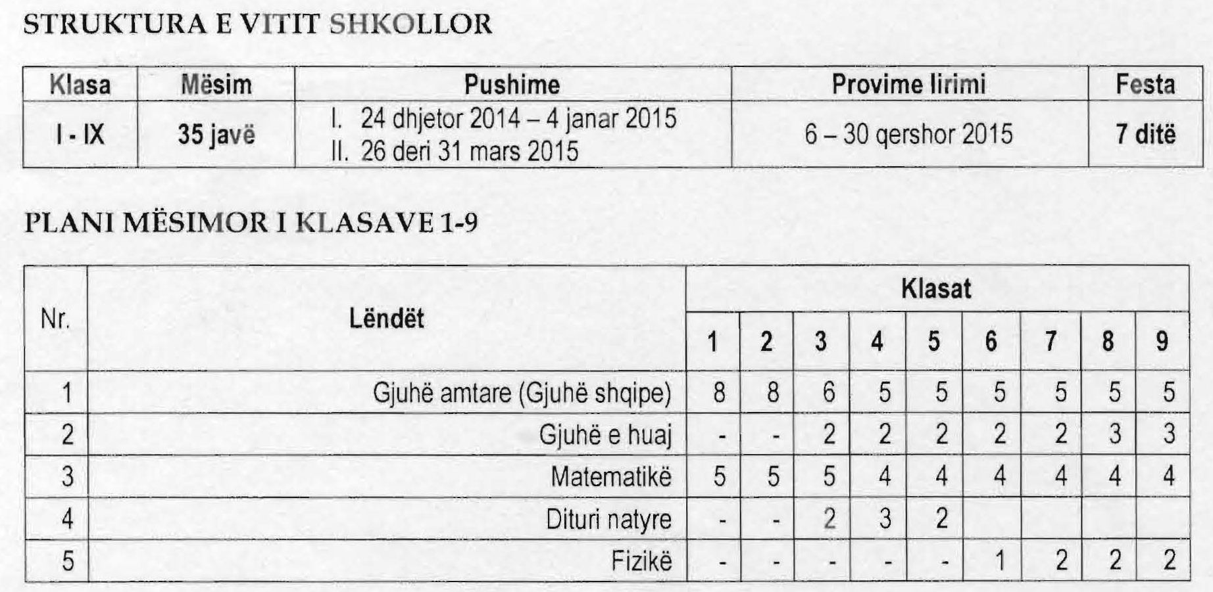

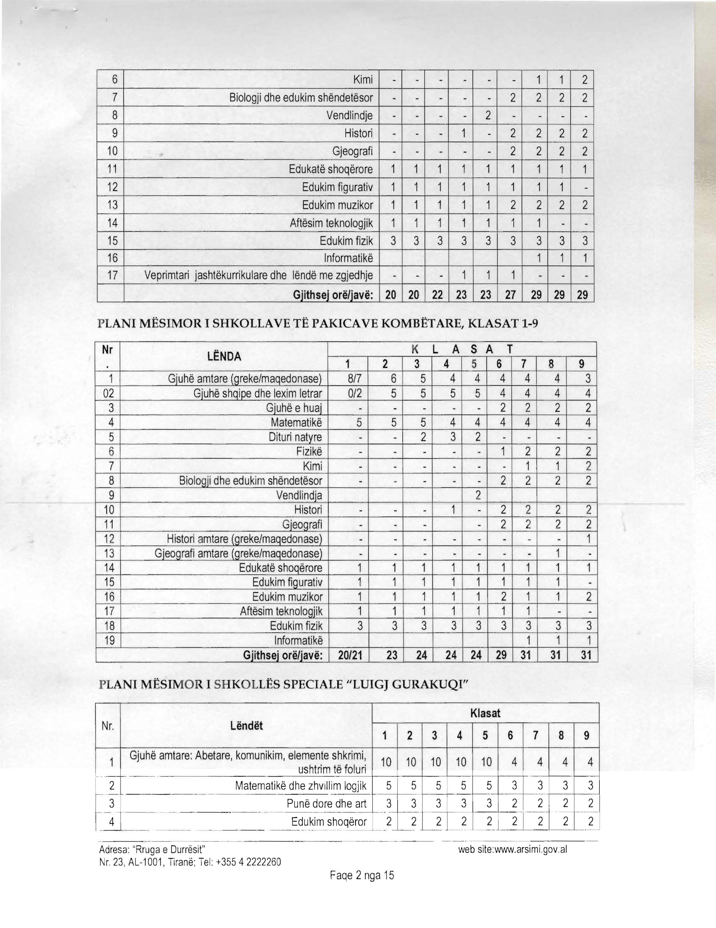

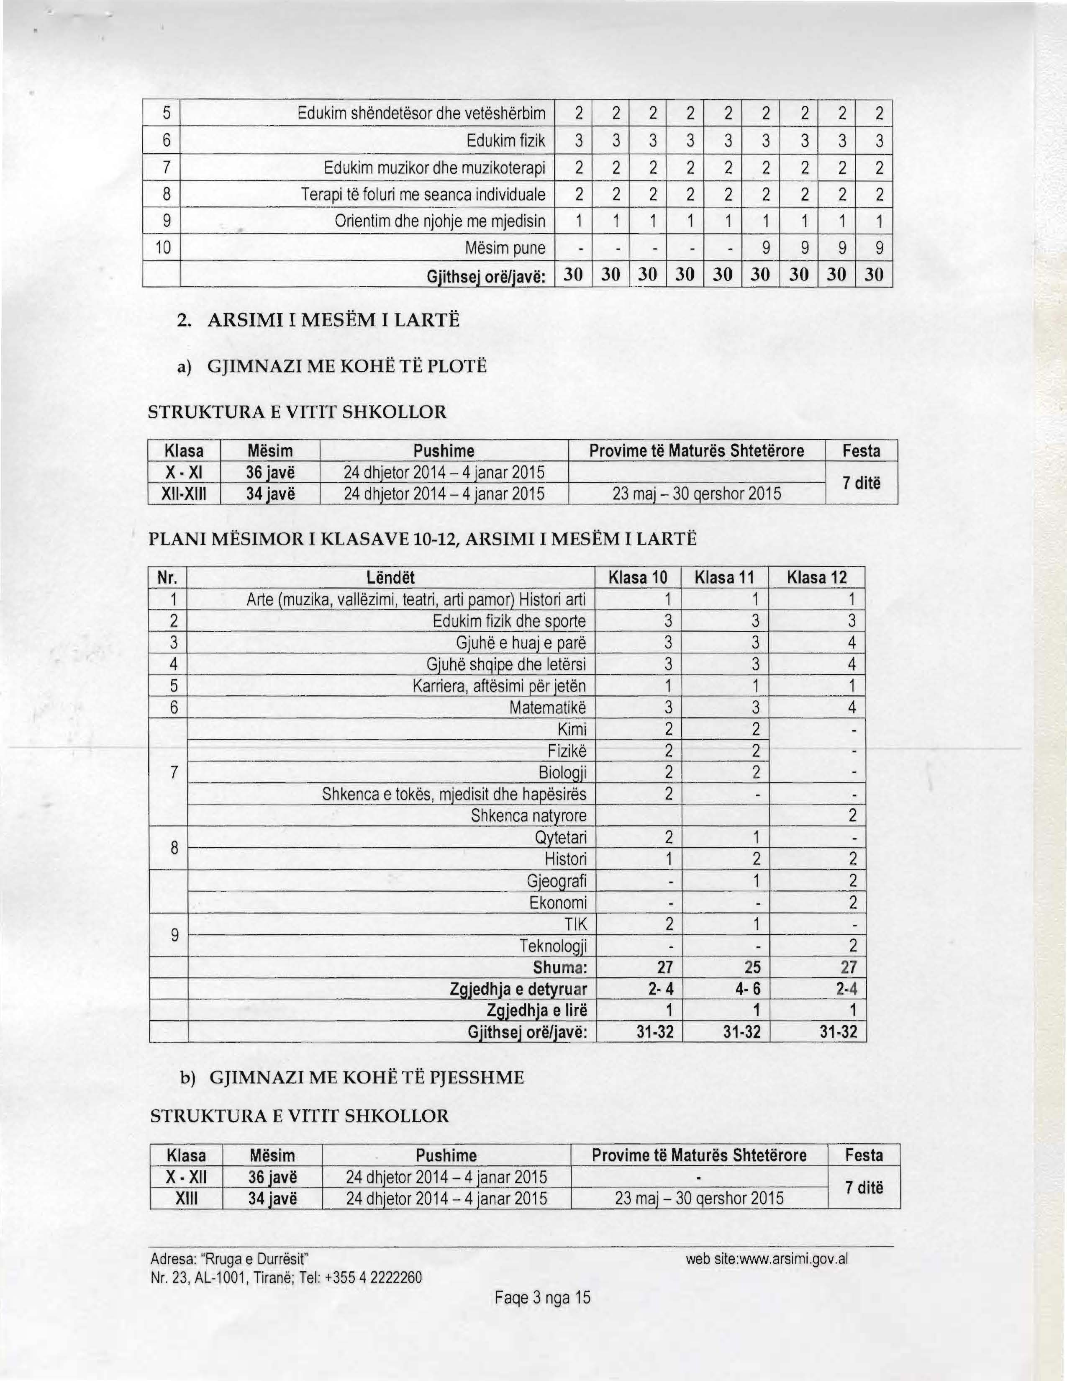
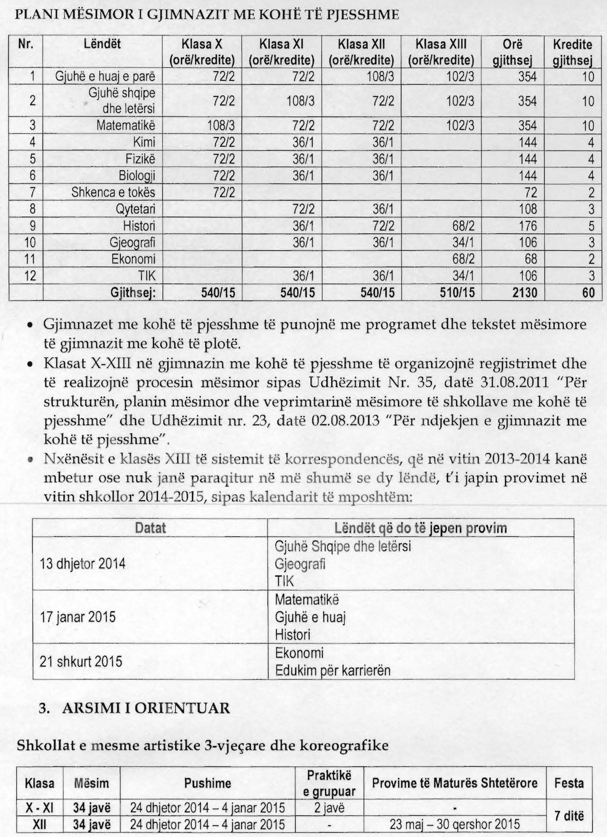

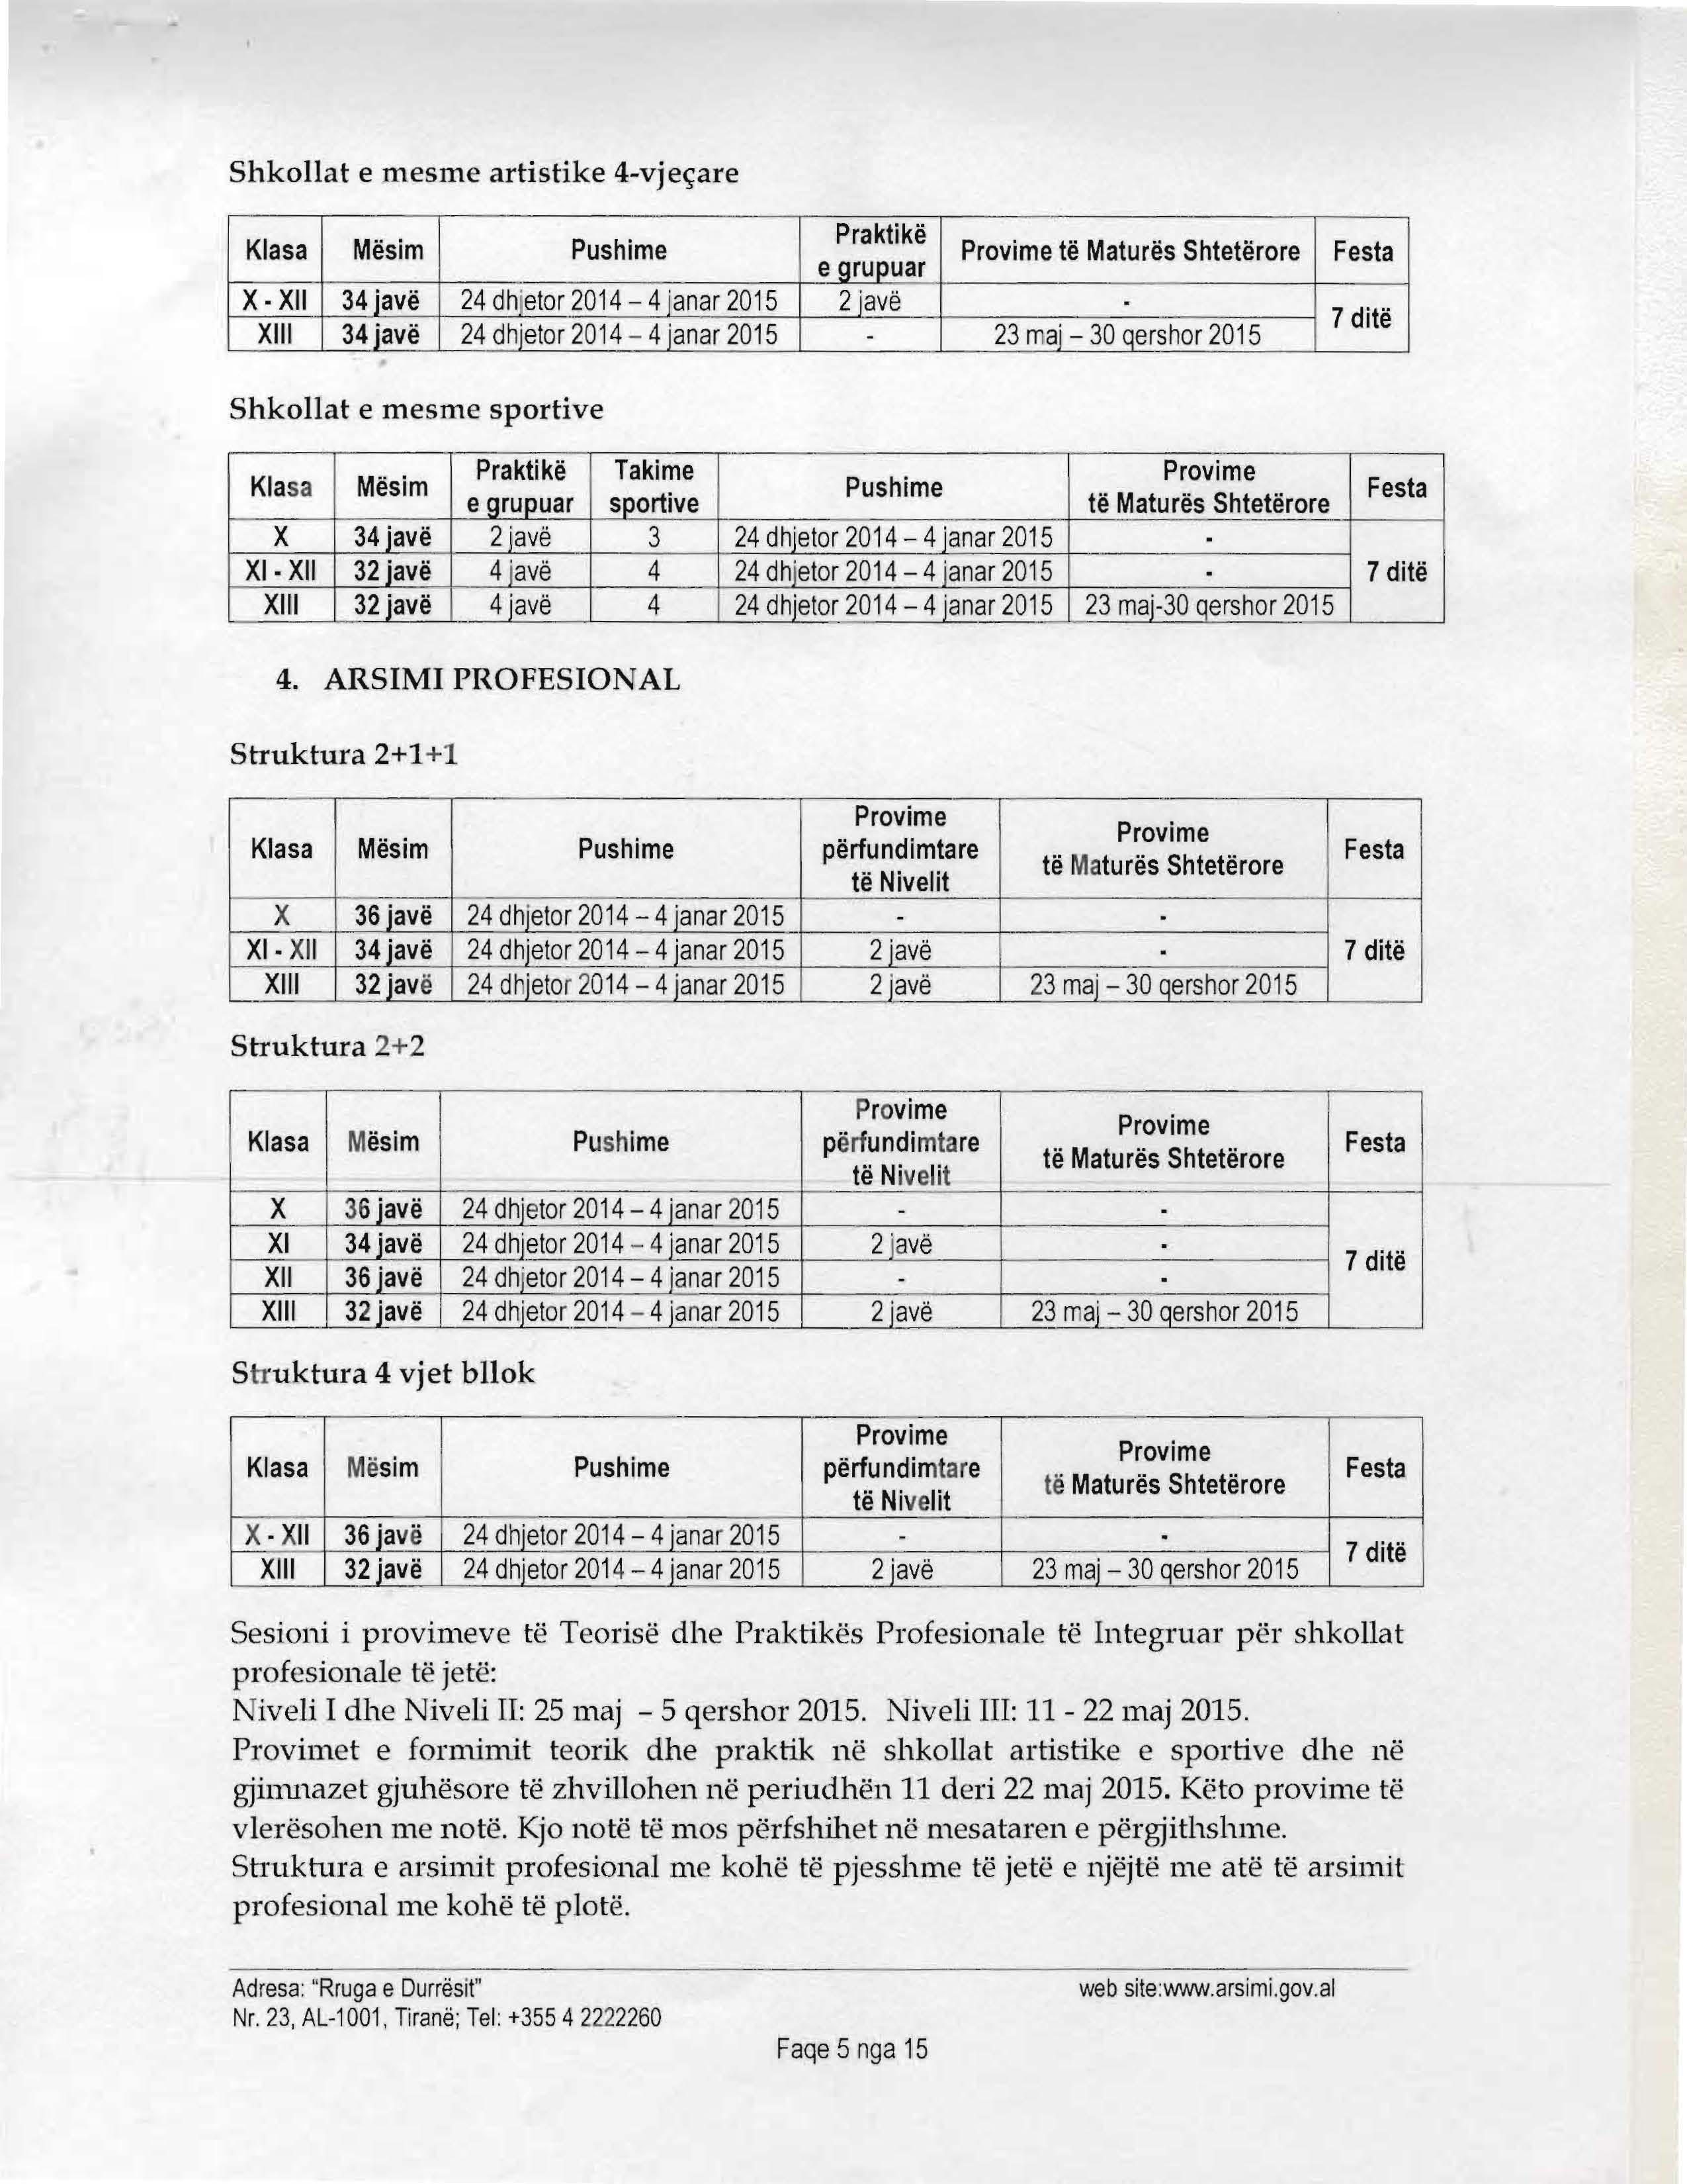

KREU II
BAZA LIGJORE E VEPRIMTARISË SË INSTITUCIONEVE ARSIMORE

1. Veprimtaria e institucioneve të arsimit parauniversitar të realizohet në zbatim të ligjit nr. 69/2012, datë 21.6.2012, “Për sistemin arsimor parauniversitar në Republikën e Shqipërisë”, të VKM-ve dhe të urdhrave e udhëzimeve në fuqi, të nxjerra nga Ministri, si më poshtë:
- Dispozitat Normative për sistemin arsimor parauniversitar, 2013.
- Kodi i Etikës së Mësuesit në arsimin parauniversitar publik dhe privat, miratuar nga mistri i Arsimit dhe Sportit me 30 nëntor 2013.
- Urdhri nr. 307, datë 14.7.2014, “Për strukturën e vitit shkollor 2014-2015 në sistemin arsimor parauniversitar”.
- Vendimi i Këshillit të Ministrave nr. 107, datë 10.2.2010, “Për botimin, shtypjen, shpërndarjen dhe shitjen e teksteve shkollore të sistemit të arsimit parauniversitar”.
- Urdhri i Kryeministrit nr. 41, datë 2.4.2013 dhe vendimit të ministrisë të BUMK nr. 7, datë 4.6.2013, “Për ngritjen e grupit ndërministror për të punës për koordinimin dhe kontrollin e fushatës së vaksinimit oral kundër sëmundjes së tërbimit”.
- Urdhri i Kryeministrit nr. 232, datë 2.12.2013, “Për ngritjen e grupit nderinstitucional të punës për zyrtarizimin e gjuhës së shenjave në RSH”.
- Urdhrit nr. 66, datë 18.3.2014, “Për ngritjen e grupit teknik për zyrtarizmin e gjuhës së shenjave në Republikën e Shqipërisë”.
- Urdhri nr. 323, datë 7.8.2014, “Për pilotimin e kurrikulës së re në institucionet arsimore të arsimit bazë në sistemin arsimor parauniversitar”.
- Urdhri nr. 169, datë 8.5.2014, “Për disa ndryshime në Dispozitat Normative në sistemin arsimor parauniversitar” (vlerësimi i nxënësve në arsimin profesional).
- Urdhri nr. 26, datë 21.1.2014, “Për mënyrën e administrimit dhe funksionimit të shkollave profesionale gjatë periudhës së transferimit të përgjegjësisë nga MAS në MMSR”.
- Urdhri nr. 344, datë 19.8.2013, “Për ngritjen e njësisë së shërbimit psikosocial”.
- Udhëzimi nr. 17, datë 1.8.2014, “Për zhvillimin e provimeve kombëtare të arsimit bazë 2014, sesioni i dytë”.
- Udhëzimi nr. 18, datë 1.8.2014, “Për zhvillimin e provimeve të Maturës Shtetërore 2014, sesioni i dytë”.
- Udhëzimi nr. 2, datë 5.2.2014, “Për kriteret dhe procedurat e kualifikimit të mësuesve”.
- Udhëzimi nr. 5, datë 25.2.2013, “Për standardet e përgjithshme të mësuesit”.
- Udhëzimi nr. 8, datë 24.3.2014, “Për zgjedhjen, shpërndarjen dhe shitjen e teksteve shkollore për vitin shkollor 2014 -2015”, i ndryshuar.
- Udhëzimi i përbashkët me Ministrinë e Financave nr. 15, datë 28.5.2010, “Për procedurat e përdorimit të fondeve të buxhetit të shtetit për botimin, shtypjen, shpërndarjen dhe shitjen e teksteve të arsimit parauniversitar dhe universitar”.
- Udhëzimi nr. 21, datë 23.7.2010, “Për normat e punës mësimore-edukative dhe numrin e nxënësve për klase në institucionet e arsimit parauniversitar”.
- Udhëzimi nr. 33, datë 1.11.2010 “Për kriteret dhe procedurat e shqyrtimit të kërkesave për licence të institucioneve arsimore private dhe institucioneve arsimore plotësuese private parauniversitare”.
- Udhëzimi nr. 21, datë 2.5.2013, “Për përcaktimin e kritereve dhe procedurave për dhënien e medaljes së artë”.
- Udhëzimi nr. 23, datë 2.5.2013, “Për ndjekjen e gjimnazit me kohë të pjesshme”.
- Udhëzimi nr. 24, datë 2.5.2013, “Për certifikimin e hartuesve të teksteve dhe vlerësuesve në provimet kombëtare”.
- Udhëzimi nr. 25, datë 2.5.2013, “Për organizmin dhe funksionimin e qeverisë së nxënësve”.
- Udhëzimi nr. 26, datë 2.5.2013, “Për përcaktimin e detyrave dhe funksioneve të këshillit të mësuesve”.
- Udhëzimi nr. 27, datë 2.5.2013, “Për bordin e institucionit arsimor”.
- Udhëzimi nr. 28, datë 2.5.2013, “Për pajisjen e nxënësve me dëftesë klase”.
- Udhëzimi nr. 29, datë 2.5.2013, “Për procedurat e ndjekjes së arsimit bazë me kohë të pjesshme”.
- Udhëzimi nr. 30, datë 2.5.2013, “Për rregulloren tip të institucioneve arsimore”.
- Udhëzimi nr. 31, datë 2.5.2013, “Për procedurat e ndjekjes së arsimit bazë për nxënësit që nuk kanë ndjekur të paktën dy klasa të arsimit bazë”.
- Udhëzimi nr. 34, datë 2.5.2013, “Për planifikimin e fondeve buxhetore dhe ndjekjen e procedurave të prokurimit për blerjen e librave të insitucioneve arsimore publike”.
- Udhëzimi nr. 36, datë 13.8.2013, “Për procedurat për arsimimin e fëmijëve të ngujuar”.
- Udhëzimi nr. 38, datë 13.8.2013, “Për arsimin e individëve të moshës shkollore në institucionet e përkujdesjes shoqërore”.
- Udhëzimi nr. 43, 21.8.2013, “Për planifikimin e fondeve buxhetore, prokurimin dhe blerjen e mjeteve mësimore për institucionet arsimore publike”.
- Udhëzimi nr. 44, datë 21.8.2013, “Për përcaktimin e kritereve dhe procedurave të njëvlershmërisë së dëftesave dhe diplomave të nxënësve të arsimit parauniversitar të ardhur nga jashtë vendit”.
- Udhëzimi nr. 56, datë 12.11.2013, “Për procedurat e emërimit dhe të largimit nga puna të mësuesit në institucionin arsimor publik”.

- Udhëzimi nr. 57, datë 12.11.2013, “Për procedurat e emërimit dhe të shkarkimit të drejtorit të institucionit arsimor publik”.
- Udhëzimi nr. 58, datë 12.11.2013, “Për procedurat e emërimit dhe të shkarkimit të nëndrejtorit të institucionit arsimor publik”.
- Rregullorja nr. 336, datë 14.7.2011, “Për organizmin dhe zhvillimin e praktikave profesionale për profesionin e rregulluar të mësuesit”.
2. Drejtoria e Shërbimeve Juridike, Drejtoria e Arsimit Parauniversitar, drejtoritë arsimore rajonale, zyrat arsimore dhe drejtoritë e institucioneve arsimore të ndjekin me përparësi realizimin e çdo veprimtarie në përputhje me aktet ligjore e nënligjore, për këtë:
a) Drejtoria e Shërbimeve Juridike të dërgojë në çdo DAR/ZA të gjitha aktet ligjore e nënligjore në fuqi, si dhe çdo akt i tillë që do të dale gjatë vitit shkollor.
b) Drejtoria e Arsimit Parauniversitar të monitorojë realizimin e detyrave që rrjedhin nga baza ligjore mbi të cilën mbështesin veprimtarinë e tyre institucionet arsimore parauniversitare.
c) DAR/ZA-të dhe institucionet arsimore të bashkëpunojnë me OJF-të e donatorë dhe të ndihmojnë shkollat për zbatimin e udhëzimeve, nismave, të projekteve e marrëveshjeve të ndryshme vetëm me miratim nga MAS-i.
KREU III
VEPRIMTARIA NË INSTITUCIONET ARSIMORE PARAUNIVERSITARE

I. ARSIMI PARASHKOLLOR
1. Kurrikula e arsimit parashkollor të bazohet në këto dokumente:
a) Standardet e përmbajtjes;
b) Standardet e arritjeve;
c) Programet e arsimit parashkollor për çdo grup.
2. DAR/ZA-të, drejtuesit dhe mësuesit e kopshteve publik të ndjekin me përparësi:
a) Regjistrimin në klasën përgatitore të fëmijëve 5-vjeçare që nuk kanë ndjekur më parë kopshtin;
b) Regjistrimin në kopsht të fëmijëve nga familjet në nevojë, rome, egjiptiane dhe fëmijët me aftësi të kufizuara;
c) Vijimin pa ndërprerje të aktivitetit të kopshteve me ose pa ushqim gjatë gjithë vitit kalendarik.
3. Mësuesit e kopshteve të hartojnë dhe të zbatojnë programe individuale edukative për fëmijët me nevoja të veçanta, në bashkëpunim me prindërit e këtyre fëmijëve.
4. Në çdo kopsht të ngrihen, sipas legjislacionit në fuqi, bordi, këshilli i prindërve, këshilli i mësuesve dhe komisioni i etikës e sjelljes.
II. ARSIMI BAZË
Procesi mësimor në arsimin bazë të zhvillohet sipas planeve dhe programeve mësimore në fuqi dhe kurrikulës së miratuar.
1. DAR/ZA-të të ndjekin me përparësi:
a) Ngritjen dhe funksionimin në shkollat e zakonshme të komisioneve për fëmijët me aftësi të kufizuara (ku ka fëmijë të tillë);
b) Pjesëmarrjen aktive të përfaqësuesve të tyre në njësitë e ngritura pranë bashkive/komunave për mbrojtjen e fëmijëve nga dhuna dhe keqtrajtimi;
c) Plotësimin e nevojave dhe kërkesave për arsimim në gjuhën amtare të pakicave kombëtare.
2. Shkollat e arsimit bazë të ndjekin me përparësi:
a) Bashkëpunimin me bordin, me këshillin e prindërve të shkollës, me këshillin e prindërve të klasës, me qeverinë e nxënësve, me njësinë vendore për mbrojtjen e fëmijës dhe me organizata jofitimprurëse.
b) Organizimin e mësuesve për të siguruar regjistrimin e nxënësve që i përkasin zonës së shkollës, si dhe ruajtjen e një numri të balancuar të nxënësve për klase mes shkollave të një zone.
c) Regjistrimin e fëmijëve me nevoja të veçanta dhe nga shtresat në nevojë.
3. Mësuesit e shkollave 9-vjeçare të zakonshme të hartojnë dhe të zbatojnë programe individuale edukative për fëmijët me nevoja të veçanta në bashkëpunim me prindërit e këtyre fëmijëve.
4. Drejtoritë e shkollave dhe mësuesit të organizojnë përkujdesje të posaçme për nxënësit me vështirësi në të nxënë, sipas neneve të DN.
5. DAR/ZA-të dhe drejtoritë e shkollave të ndjekin:
a) Mësimin e gjuhës së huaj (angleze, frënge dhe italiane), duke filluar nga klasa e tretë e arsimit fillor, sipas parapëlqimeve të nxënësve dhe mundësive të shkollës, në respektim të parimit të shumëgjuhësisë;
b) Zbatimin e Memorandumit të Mirëkuptimit për programin “lliria”, duke synuar që 10% e numrit të nxënësve të mësojnë gjuhën italiane;
c) Zbatimin e angazhimeve në kuadër të aderimit në Organizatën Botërore të Frankofonisë, duke synuar që 30% e nxënësve që mësojnë gjuhe të huaj, të mësojnë gjuhen frënge;
d) Sigurimin e vijimësisë së studimit të gjuhës së huaj të parë dhe të dytë (në shkollat të cilat e aplikojnë) nga arsimi bazë në arsimin e mesëm të larte.
Brenda datës 30 shtator 2014, DAR/ZA-të të raportojnë në DAPU (MAS) realizimin e detyrave të pikës 5.
III. ARSIMI I MESËM I LARTË
1. DAR/ZA-të dhe drejtoritë e gjimnazeve, krahas zbatimit cilësor të kurrikulës bërthamë dhe asaj me zgjedhje të detyruar, t’i kushtojnë vëmendje të posaçme hartimit dhe të zbatimit të kurrikulës me zgjedhje të lirë, në përgjithësi, dhe të shërbimit komunitar, në veçanti. Në ndihmë të zbatimit të kurrikulës me zgjedhje të lirë, drejtoritë e gjimnazeve të përfshijnë në kurrikulën me zgjedhje të lirë, sipas kushteve të shkollës, modulet profesionale të hartuara nga IZHA-ja dhe që gjenden në: www.izha.edu.al. Moduli “Ju dhe biznesi”, hartuar nga Dhoma e Tregtisë Durrës, të përfshihet në listën e moduleve me zgjedhje të lirë të gjimnazit.
2. Në vijim të zbatimit të marrëveshjes së Ministrisë së Arsimit dhe Shkencës me Fondacionin Shqiptaro-Amerikan për Zhvillim, edhe gjatë vitit shkollor 20142015, klasat XI dhe XII të shkollave të përzgjedhura të zhvillojnë programin “Arritje Rinore” (Junior Achievement) në kurrikulën me zgjedhje të lirë. DAR/ZA-të t’u mundësojnë zbatimin e këtij projekti të gjitha shkollave të përzgjedhura dhe të marrin masa për krijimin e dy klasave (një klasë e 11-të dhe një klasë e 12-të) që do të zgjedhin modulet e programit “Arritje Rinore”.
3. Gjimnazet me orientim gjuhësor të punojnë me planin mësimor nr. 1023, datë 17.2.2011. për vlerësimin e projekteve shkollore të zbatohen udhëzimet e dhëna në shkresën e MAS-it nr. 560/1 prot., datë 10.2.2014. Në mbështetje të planit mësimor, nxënësit të plotësojnë 90-94 kreditë. Kreditet e kurrikulës me zgjedhje të lirë të planifikohen nga shkolla për nxënësit që dëshirojnë t’i zhvillojnë.
4. Funksionimi i seksioneve dygjuhëshe shkollore të mbështetet në zbatimin e memorandumeve dhe marrëveshjeve përkatëse të dërguara në DAR/ZA. Plani mësimor, programet dhe tekstet e zgjedhura që zbatohen në tri seksionet dygjuhëshe, janë bashkëlidhur me dokumentet e nënshkrimit. Drejtoritë e shkollave të sigurojnë bashkëpunim midis ekipeve lëndore të seksioneve dhe atyre të gjimnazeve ku funksionojnë seksionet. DAR-të dhe drejtoritë e gjimnazeve të marrin të gjitha masat për krijimin e mjediseve shkollore në ndihmë të mbarëvajtjes së punës në seksionet dygjuhëshe shkollore.
5. Në strukturën 2+1+1, të arsimit profesional, Niveli III të ofrohet vetëm me drejtime mësimore, pra nxënësit që kanë përfunduar Nivelin II (klasa XII) në një nga profilet mësimore të një drejtimi të caktuar, të vijojnë Nivelin III (klasa XIII) vetëm në drejtimin mësimor përkatës. P.sh., nxënësit e profileve “Shërbime motorike” dhe “Shërbime xhenerike”, klasa XII, të vijojnë shkollimin në drejtimin “Shërbime mjetesh transporti”, klasa XIII. Kjo do të thotë që, nxënësit që përfunduan klasën XII në profile të ndryshme të të njëjtit drejtim, mund të bashkohen në klasa të përbashkëta dhe të ndjekin drejtimin mësimor përkatës në klasën XIII.
6. Në strukturën 2+2, të arsimit profesional, Niveli III të vazhdojë me profile mësimore. Nxënësit që kanë përfunduar Nivelin I (klasa XI) në një nga drejtimet mësimore, mund të vijojnë Nivelin III (klasa XII-XIII) vetëm në një nga profilet mësimore të këtij drejtimi. Realizimi i programeve analitike për disa lende të veçanta, i moduleve të praktikave profesionale në të gjitha nivelet (të grupuara, të shpërndara, në mjediset e praktikave të shkollës, në biznese etj.), i moduleve praktike me zgjedhje të detyruar, i moduleve me zgjedhje që përmban skelet-kurrikuli përkatës dhe i moduleve që mund të hartohen/propozohen si të rëndësishme për formimin e nxënësve, brenda numrit të orëve të parashikuara, të behet sipas procedurave dhe përvojës së viteve të kaluara. Llogaritja e krediteve dhe e pikëve për shkollat profesionale, artistike dhe sportive të behet si në gjimnazin me kohë të plotë (të gjitha lëndët kanë koeficientin 1).
IV. ARSIMI PARAUNIVERSITAR PRIVAT
1. Drejtoritë arsimore rajonale dhe zyrat arsimore:
a) Të mbajnë kontakte të vazhdueshme me të gjitha institucionet e arsimit parauniversitar privat dhe t’i ndihmojnë atë për realizimin e planeve dhe programeve mësimore, si dhe veprimtarive jashtëshkollore dhe rajonale e kombëtare;
b) Të kërkojnë raportim për numrin e nxënësve të regjistruar në të gjitha nivelet e sistemit arsimor parauniversitar.
2. Institucionet arsimore parauniversitare private:
a) Të raportojnë në DAR/ZA, në fillim të vitit shkollor, adresën, numrin e nxënësve dhe listën e mësuesve, sipas statistikave të miratuara, certifikatën e regjistrimit në organin tatimor dhe planin vjetor të shkollës sipas formatit të parashikuar në dispozitat normative 2013;
b) Të realizojnë detyrimet e tyre në përdorimin dhe ruajtjen e dokumentacionit (regjistra, amza, evidenca për lëvizjet e nxënësve, rregullore e brendshme e shkollës, dëftesa, kontrata me prindërit etj.), sipas udhëzimit nr. 15, datë 12.7.2013, “Për procedurat e posaçme për shqyrtimin e kërkesave për licencë të institucioneve arsimore private dhe institucioneve arsimore plotësuese private parauniversitare”.
V. REGJISTRIMI I NXËNËSVE DHE PAJISJA ME TEKSTE SHKOLLORE
1. Regjistrimet e nxënësve në institucionet arsimore parauniversitare të kryhen në përputhje me Dispozitat Normative dhe me udhëzimet në fuqi.
2. DAR/ZA-të, sipas afateve të përcaktuara në formularin operativ “Lëvizja dhe balancimi i kontingjenteve të nxënësve”, të dërgojnë në MAS të dhënat mbi lëvizjet e nxënësve të arsimit bazë.
3. Drejtoritë e shkollave të afishojnë, në një vend të dukshëm në shkollë, listën e teksteve shkollore, ku shënohen titulli, shtëpia botuese, çmimi i tekstit për çdo klasë të shkollës, vendi ku do të blihen tekstet, si dhe periudha në të cilën do të shiten, sipas një grafiku për çdo klase.
4. DAR/ZA-të, drejtuesit e shkollave dhe mësuesit të ndjekin me përgjegjësi procesin e shpërndarjes dhe shitjes së teksteve shkollore, në mënyrë” që më 15 shtator të mos mbetet asnjë nxënës pa u pajisur me të gjitha tekstet shkollor që do t’i duhen t’i përdorë gjatë vitit shkollor 2014-2015.
5. DAR/ZA-të të njoftojnë zyrtarisht MAS-in për ecurinë e procesit të pajisje së nxënësve me tekste shkollore.
VI. ZHVILLIMI PROFESIONAL I MËSUESVE
DAR/ZA-të, nëpërmjet mjeteve profesionale, takimeve me personelin mësimor të shkollave e përhapjes së përvojave të suksesshme me anën e letrave qarkulluese, dhe drejtoritë e institucioneve arsimore, nëpërmjet këshillit të mësuesve ose ekipeve lëndore, të kenë përparësi tema, të tilla si:
1. Kompetencat themelore në hartimin dhe zbatimin e kurrikulës.
2. Etika e mësuesve me nxënësit.
3. Përdorimi i teknologjisë së informacionit dhe komunikimit në procesin e mësimdhënies e të të nxënit dhe në administrimin e shkollës.
4. Integrimit kurrikular në çdo fushë të nxëni dhe ndërmjet fushave të të nxënit.
5. Formimi i të menduarit kritik, i të menduarit krijues dhe i aftësive të të punuarit në grupe të vogla.
6. Rregullorja e brendshme e shkollës.
7. Hartimi i karakteristikës së nxënësit në dëftesën shkollore.
8. Udhëzuesi i Kartës së Performancës së shkollës.
9. Shkollat si qendra komunitare.
10. Hartimi i planit afatmesëm dhe i planit vjetor të shkollës.
VII. INSPEKTIMI
1. Inspektorati Shtetëror i Arsimit të ketë përparësi:
a) Dokumentacionin e shkollave që përmban përpunimin e të dhënave, pjesë e Kartës së Performancës;
b) Cilësinë e shërbimit arsimor që ofrojnë DAR/ZA-të;
c) Pilotimin e kurrikulës së re nëpërmjet hartimit të instrumenteve dhe treguesve të rinj;
d) Procesin e hartimit dhe zbatimit të planeve vjetore në institucionet arsimore parauniversitare;
e) Monitorimin e procesit të përzgjedhjes dhe të shpërndarjes së teksteve shkollore;
f) Monitorimin e Provimeve të Lirimit dhe të Maturës Shtetërore, zhvillimin e olimpiadave etj.;
g) Procesin e vlerësimit në klasat I-III, në zbatim të nenit 15 të DN;
h) Shërbimin psiko-social në sistemin arsimor parauniversitar në funksion të edukimit kundër dhunës (fizike, psikologjike) dhe sjelljeve të rrezikshme;
i) Zbatimin e legjislacionit për procedural e emërimit dhe shkarkimit të drejtuesve dhe mësuesve në institucionet arsimore publike të sistemit parauniversitar;

j) Cilësinë e shërbimit arsimor që ofrojnë shkollat e specializuara;
k) Funksionimin e gjimnazeve me kohë të pjesshme (publike dhe private);
l) Projektet lëndore dhe ndërlëndore;
m) Vlerësimin e edukimit artistik dhe sportiv në shkolla;
n) Ngritjen dhe funksionimin e organizmave në institucionet arsimore.
2. Inspektorati Shtetëror i Arsimit të informojë ministrin, drejtoritë arsimore rajonale, zyrat arsimore dhe institucionet arsimore për gjetjet e inspektimeve që do të kryejë.
VIII. FUNKSIONIMI I ORGANIZMAVE NË INSTITUCIONET ARSIMORE
Në çdo institucion arsimor t’i jepet përparësi ngritjes dhe funksionimit, sipas legjislacionit në fuqi, të organizmave: bordi i institucionit arsimor, qeveria e nxënësve, këshilli i prindërve të institucionit arsimor, këshillat e prindërve të klasave, komisioni i disiplinës, komisioni i etikes dhe sjelljes, komisioni i shëndetit, sigurisë, mirëmbajtjes dhe mjedisit.
IX. KONKURSET
1. Në përfundim të konkurseve kombëtare vjetore për gjitha shkollat e vendit me temat: Projektet kurrikulare, Risi të shkollave në përkujdesjen ndaj nxënësve në vështirësi për të nxënësve, Risi të shkollave si qendra komunitare, një komision qendror, i ngritur me urdhër të ministrit të Arsimit dhe Sportit, të shpallë 10 shkollat/mësuesit fitues.
2. Çdo DAR/ZA, brenda muajit shtator 2014, të shpallë dy tema për konkurrim sipas përparësive vjetore që ka DAR/ZA-ja dhe shkollat në juridiksion.
3. Çdo kopsht/shkollë të shpallë konkursin vjetor për një ose dy tema të përzgjedhura nga këshilli i mësuesve. Dy mësuesit fitues të shpallen nga një komision i ngritur nga drejtori i institucionit arsimor.
DAR/ZA-të të organizojnë ceremoni të posaçme për shpalljen e rezultateve të konkurseve në fund të vitit shkollor ose në fillim të vitit shkollor pasues.
X. VEPRIMTARI SHKOLLORE DHE JASHTË-SHKOLLORE
1. Veprimtaritë shkollore dhe jashtëshkollore, si dhe veprimtari të tjera plotësuese, si: olimpiadat, konkurset, kampionatet, festivalet etj., të organizohen e të realizohen pa cenuar orët mësimore të parashikuara në programet lëndore, për asnjë nxënës.
2. DAR/ZA-të dhe institucionet arsimore të hartojnë planin e veprimtarive për 70-vjetorin e çlirimit, në zbatim të urdhrit të Kryeministrit nr. 116, datë 10.3.2014.
3. DAR/ZA-të dhe institucionet arsimore të ndjekin dhe të realizojnë veprimtaritë në kuadër të nismës “Shkollat si Qendra Komunitare, një shkollë miqësore për të gjithë”.

4. Çdo shkollë e arsimit parauniversitar, të hartojë Kartën e Performancës së Shkollës për vitin shkollor 2014-2015, bazuar në Udhëzuesin për Kartën e Performancës së Shkollës.
5. DAR/ZA-të të udhëzojnë institucionet arsimore për formimin e shoqatave sportive në çdo shkollë. Formimi i këtyre shoqatave të behet në mbështetje të dokumentacionit që Drejtoria e Sportit në MAS do t’u dërgojë DAR/ZA-ve dhe shkollave brenda muajit tetor 2014.
6. DAR/ZA-të, QKF-ja dhe institucionet arsimore të ndjekin me përparësi:
a) Fazat përgatitore dhe fazën finale të olimpiadave kombëtare.
b) Pjesëmarrjen në Olimpiadën Mbarëshqiptare të Matematikes me klasat 7, 8, 9, që organizohet nga Klubi i Matematikanëve dhe Infomatikanëve “Paskal” të Tetovës.
c) Pjesëmarrjen në Olimpiadës “Kangourou della matematica” që organizohet në Itali.
d) Kampionatin Kombëtar të shahut për arsimin 9-vjeçar.
e) Festivalin Kombëtar të Këngës për Fëmijë
f) Festivalin e Instrumentistëve të Vegjël Popullorë.
g) Konkursin e poezisë në trevat shqiptare.
h) Konkursin artistik “Piktori i vogël”.
i) Organizimin dhe realizimin e veprimtarive të përbashkëta me Institutin e Studimeve të Krimeve dhe Pasojave të Komunizmit: konferenca, seminare, ekspozita, lexime publike, konkurse etj.
j) Planifikimin dhe realizimin e veprimtarive në kuadër të Ditës Europiane të Gjuhëve, më 26 shtator 2014.
k) Përdorimin e Portofolit Europian të Gjuhëve si një dokument i rëndësishëm për vlerësimin dhe vetëvlerësimin në përputhje me kompetencat e kërkuara nga Këshilli i Evropës sipas niveleve gjuhësore të përcaktuara nga Kuadri i Përbashkët Europian i Referencës për Gjuhët.
l) Planifikimin e veprimtarive në kuadër të përkujtimit të Holokaustit dhe krimeve kundër njerëzimit.
m) Planifikimin e veprimtarive sipas Kalendarit të Ditëve të Europës dhe realizimin e konkurseve, në nivel DAR/ZA-je, me tematikë “Të njohim Evropën”.

KREU IV
POLITIKA, STRATEGJI DHE MARRËVESHJE NDËRMINISTRORE

1. Reduktimi i braktisjes shkollore
Për reduktimin e braktisjes shkollore, DAR/ZA-të dhe shkollat e arsimit bazë:
a) Të zbatojnë me përgjegjësi Marrëveshjen e Bashkëpunimit ndërmjet Ministrisë së Arsimit dhe Shkencës, Ministrisë së Shëndetësisë, Ministrisë së Brendshme dhe Ministrisë së Punës (çështjeve Sociale dhe Shanseve të Barabarta, nr. 4024 prot., datë 2.5.2013, “Për identifikimin dhe regjistrimin në shkollë të të gjithë fëmijëve të moshës së detyrimit shkollor”.
b) Të koordinojnë bashkëpunimin ndërsektorial ndërmjet Njësisë së Mbrojtjes së Fëmijëve dhe institucioneve të shoqërisë civile për zgjidhjen e problemeve të nxënësve braktisës.
c) të ndjekin me përparësi arsimimin e fëmijëve të ngujuar, funksionimin klasave të shansit të dytë dhe zbatimin e procedurave të ndjekjes së arsimit bazë për nxënësit që nuk kanë ndjekur të paktën dy klasa të arsimit bazë.
DAR/ZA-të të raportojnë në DAPU (MAS), dy herë në vit (në fund të muajit janar dhe në fund të vitit shkollor), për punën e bërë për reduktimin e braktisjes shkollore.
2. Programi Kombëtar COMBI
DAR/ZA-të dhe drejtoritë e institucioneve të angazhohen për vazhdin1in e Programit Kombëtar COMBl. DAR/ZA-të të përgatisin raporte periodike për zbatimin e programit në kopshte dhe shkolla dhe t’i dërgojnë këto raporte në DAPU (MAS) në fund të muajve janar dhe qershor.
3. Strategji, plane kombëtare ndërministrore dhe marrëveshje
1) Drejtoria e Arsimit Parauniversitar në MAS, DAR/ZA-të, IZHA dhe ISHA, në bazë të planit të veprimit për secilën strategji kombëtare ndërministrore, të caktojnë personat përgjegjës, të hartojnë plane pune vjetore me detyra konkrete, të monitorojnë realizimin e detyrimeve që lindin nga këto strategji dhe të kryejnë analiza për vlerësimin e përmbushjes së çdo strategjie dhe plani veprimi.
2) DAR/ZA-të, IZHA-ja dhe ISHA-ja të raportojnë në MAS, në fund të muajit janar dhe në fund të vitit shkollor, për problemet që lidhen me zbatimin e strategjive, marrëveshjeve dhe planeve kombëtare të mëposhtme:
a) Strategjia Kombëtare për përmirësimin e kushteve të jetesës së minoritetit rom dhe Plani i Veprimit për Dekadën e përfshirjes së romëve;
b) Strategjia Kombëtare për Personat me Aftësi të Kufizuar;
c) Strategjia “Për riintegrimin e emigranteve shqiptare të kthyer 2010-2015”;
d) Strategjia për Luftën kundër Përdorimit të Drogës dhe Alkoolit;
e) Strategjia Kombëtare e Barazisë Gjinore, Reduktimit të Dhunës me bazë Gjinore dhe Dhunës në Familje.
f) Marrëveshja e Bashkëpunimit nr. 2208/3, datë 20.4.2012, me Drejtorinë e Përgjithshme të Policisë së Shtetit për zbatimin e programit “Edukimi, ndërgjegjësimi dhe reduktimi i kërkesës për drogë dhe substanca të tjera të rrezikshme”;

g) Plani i masave për mosdiskriminimin për shkak të orientimit seksual dhe identitetit gjinor;
h) Plani i ri kombëtar për ushqimin dhe ushqyerjen;
i) Marrëveshja e Bashkëpunimit me MUBK-në nr. 4216, datë 20.3.2013, “Për realizimin e aktiviteteve ndërgjegjësuese në shkollat rurale për sëmundjet zootonike dhe përmirësimin e mbrojtjes kuadër sëmundjeve të mbartura nga kafshët”.

KREU V
DISPOZITA TË FUNDIT

1. Për zbatimin e këtij udhëzimi ngarkohen: Drejtoria e Shërbimeve Juridike dhe Drejtoria e Arsimit Parauniversitar në MAS, Instituti i Zhvillimit të Arsimit, Inspektorati Shtetëror i Arsimit, Agjencia Kombëtare e Provimeve, drejtoritë arsimore rajonale, zyrat arsimore dhe institucione arsimore parauniversitare.
2. DAR/ZA-të të marrim masat e duhura që ky udhëzim të shpërndahet në çdo institucion arsimor parauniversitar dhe me përmbajtjen e tij të njihet çdo punonjës i arsimit.
Ky udhëzim hyn në fuqi menjëherë dhe botohet në Fletoren Zyrtare.

Ministri i arsimit dhe sportit
Lindita Nikolla

Udhëzim

Nr. 24, datë 11.8.2014

PËR PROCEDURAT E PRANIMIT DHE REGJISTRIMIT PËR KANDIDATËT NGA
REPUBLIKA E KOSOVËS, SI DHE KANDIDATËT SHQIPTARË NGA MAQEDONIA,
MALI I ZI, PRESHEVA, BUJANOVCI DHE MEDVEGJA, NË CIKLIN E PARË TË
STUDIMEVE ME KOHË TË PLOTË, SI DHE NË PROGRAMET E INTEGRUARA TË
STUDIMEVE TË CIKLIT TË DYTË, NË INSTITUCIONET PUBLIKE TË ARSIMIT TË
LARTË, PËR VITIN AKADEMIK 2014-2015

Në mbështetje të nenit 102 të Kushtetutës së Republikës së Shqipërisë, të neneve 33 dhe 35 të ligjit nr. 9741, datë 21.5.2007, “Për arsimin e lartë në Republikën e Shqipërisë”, i ndryshuar, vendimit nr. 517, datë 1.8.2014, të Këshillit të Ministrave, “Për kuotat e pranimit të studimeve me kohë të plotë në institucionet publike të arsimit të lartë, në ciklin e parë të studimeve, në programet e studimeve jouniversitare profesionale dhe në programet e integruara të studimeve të ciklit të dytë, si dhe tarifat e shkollimit për vitin akademik 2014-2015”, si dhe në zbatim të vendimit nr. 78, datë 8.2.2006 të Këshillit të Ministrave, “Për krijimin e Maturës Shtetërore dhe pranimet në shkollat e larta publike”, i ndryshuar, vendimit nr. 1013, datë 10.12.2010, të Këshillit të Ministrave, “Për krijimin e Agjencisë Kombëtare të Provimeve (AKP)”, si dhe vendimit nr. 241, datë 31.3.2011, të Këshillit të Ministrave, “Për kryerjen nga “Posta shqiptare” sh.a., të shërbimeve postare, financiare dhe shërbimeve të tjera, që janë në përputhje me veprimtarinë e kësaj poste, për institucionet e qeverisjes qendrore e vendore, institucionet e tjera publike, si dhe shoqëritë tregtare me kapital shtetëror”,

UDHËZOJ:

1. Kandidatët nga Republika e Kosovës, si dhe kandidatët shqiptarë nga Maqedonia, Mali i Zi, Presheva, Bujanovci dhe Medvegja, të aplikojnë direkt pranë institucioneve publike të arsimit të lartë (IAL), nga data 25 gusht deri më 10 shtator 2014 sipas kuotave të përcaktuara në pikën 2 të vendimit nr. 517, datë 1.8.2014, të Këshillit të Ministrave, “Për kuotat e pranimit të studimeve me kohë të plotë në institucionet publike të arsimit të lartë, në ciklin e parë të studimeve, në programet e studimeve jouniversitare profesionale dhe në programet e integruara të studimeve të ciklit të dytë, si dhe tarifat e shkollimit për vitin akademik 2014-2015”, dhe sipas kuotave për programin përkatës të studimit të përcaktuara në urdhrin nr. 326, datë 8.8.2014, “Për shpërndarjen e kuotave të pranimit në programet e studimit të ciklit të parë dhe programet e integruara të studimeve të ciklit të dytë, me kohë të plotë, për kandidatët nga Republika e Kosovës, si dhe kandidatët shqiptarë nga Maqedonia, Mali i Zi, Presheva, Bujanovci dhe Medvegja, në institucionet publike të arsimit të lartë, për vitin akademik 2014-2015”. Kandidatët që konkurrojnë në programe studimi për të cilat është parashikuar konkurs pranimi, në zbatim të udhëzimit nr. 20, datë 6.8.2014, “Për zhvillimin e konkurseve të pranimit dhe tarifën e regjistrimit për konkurrim në disa programe studimi të ciklit të parë me kohë të plotë, në institucionet publike të arsimit të lartë, për vitin akademik 2014-2015”, të aplikojnë pranë IAL-ve respektive, nga data 21 gusht 2014 deri në orën 12:00 të datës 28 gusht 2014.
2. Kandidatët nga Republika e Kosovës, si dhe kandidatët shqiptarë nga Maqedonia, Mali i Zi, Presheva, Bujanovci dhe Medvegja, në momentin e aplikimit duhet të dorëzojnë dokumentacionin e mëposhtëm:
a) Fotokopje të noterizuar në Republikën e Shqipërisë (dhe e përkthyer në gjuhën shqipe nëse është lëshuar në gjuhë të huaj), të diplomës së Maturës Shtetërore së bashku me certifikatën e notave, ose diplomën/dëftesën e shkollës së mesme të fituar në vendin përkatës, së bashku me certifikatën e notave, të legalizuar nga autoritetet drejtuese, vendore apo qendrore, të vendit ku ka përfunduar studimet, të njohura në Republikën e Shqipërisë nga komisioni i posaçëm për njohjen e diplomave të arsimit të mesëm në Ministrinë e Arsimit dhe Sportit;
b) Dokument identifikimi (kartë identiteti, pasaportë). Në dosje mbahet vetëm fotokopja e dokumentit të identifikimit;
c) Dy fotografi;
d) Autorizimin për trajtimin e të dhënave personale sipas shtojcës 1 të këtij udhëzimi.
3. IAL-të, brenda datës 11 shtator 2014, të përcjellin në Ministrinë e Arsimit dhe Sportit (MAS) listën e kandidatëve të cilët përmbushin kriteret e pranimit, kopje të dokumentacionit të përcaktuar në germat “a”, “b” dhe “d” të pikës 2 të këtij udhëzimi, si dhe një shkresë shoqëruese ku deklarohen kriteret e pranimit të aplikuara, si dhe aktin e miratimit të tyre (rregullore, statut). Në rastet kur numri i kandidatëve për një program të caktuar studimi është më i vogël ose i barabartë me numrin e kuotave të miratuara për këtë program studimi IAL përcjell për miratim në MAS listën e kandidatëve.
4. Në rastet kur numri i kandidatëve për një program të caktuar studimi është më i lartë se numri i kuotave të miratuara për këtë program studimi, përzgjedhja e kandidatëve bëhet nga një komision i posaçëm i ngritur me urdhër të ministrit të Arsimit dhe Sportit. Komisioni, në përzgjedhjen e kandidatëve, bazohet në notën mesatare të shkollës së mesme dhe notat e lëndëve për të cilat IAL-të publike kanë vendosur koeficientët më të lartë për pranimet në këtë vit akademik, për programin përkatës të studimit. Nëse, edhe duke u bazuar në këto kritere, do të rezultojnë kandidatë me pikë të barabarta, ata do t’i nënshtrohen testimit që do të kryhet nga MAS-i.
5. Brenda datës 25 shtator 2014, MAS-i përcjell në IAL-të respektive listën e kandidatëve të përzgjedhur sipas procedurës së mësipërme, si dhe listën, e miratuar nga MAS-i, të kandidatëve të përcjellë nga IAL-të, në zbatim të pikës 3 të këtij udhëzimi, për të vijuar me regjistrimin e kandidatëve në programet përkatëse të studimit. MAS-i publikon në faqen web listën e kandidatëve dhe afatet e regjistrimit të tyre në IAL-të përkatëse.
6. Kandidatët fitues regjistrohen pranë sekretarive mësimore të fakulteteve në periudhën 29 shtator deri më 8 tetor 2014 dhe i dorëzojnë mandat arketimin e tarifës së regjistrimit prej 1.600 lekë, paguar pranë zyrave të Postës Shqiptare, për llogari të IAL-së publike përkatëse. IAL-të, brenda datës 10 tetor 2014, përcjellin listat emërore të kandidatëve të regjistruar, në MAS dhe AKP (për gjenerimin e numrit të matrikullimit), në formë shkresore dhe elektronike, sipas formatit të dërguar nga AKP-ja, të plotësuara, sipas shtojcës nr. 3 të udhëzimit nr. 45, datë 19.12.2011, të ministrit të Arsimit dhe Shkencës, “Për gjenerimin dhe dhënien e numrave të matrikulimit”, i ndryshuar.
7. Në përfundim të procedurave të seleksionimit, MAS-i vlerëson mundësinë e rishpërndarjes së kuotave të mbetura bosh. Mund të përfitojnë nga kuotat e rishpërndara kandidatët, të cilët kanë aplikuar pranë IAL-ve brenda datës 10 shtator 2014 dhe nuk kanë rezultuar fitues në raundin e parë të shpërndarjes së kuotave.
8. MAS-i procedon me përcaktimin e emrave të kandidatëve në programet ku janë rishpërndarë kuotat dhe brenda datës 3 tetor 2014 i përcjell IAL-ve respektive listat e kandidatëve fitues. MAS-i publikon në faqen web listën e kandidatëve dhe afatet e regjistrimit të tyre në IAL-të përkatëse.
9. Kandidatët fitues regjistrohen pranë sekretarive mësimore të fakulteteve në periudhën nga data 6 tetor 2014 deri më 13 tetor 2014, duke paraqitur dokumentet përkatëse, sipas pikës 2 të këtij udhëzimi, të cilat duhet të jenë në gjuhën shqipe dhe të noterizuara në Republikën e Shqipërisë. IAL-të, brenda datës 16 tetor 2014, përcjellin listat emërore të kandidatëve të regjistruar, në MAS dhe AKP, për gjenerimin e numrit të matrikullimit, në formë shkresore dhe elektronike, sipas formatit të dërguar në AKP, të plotësuara, sipas shtojcës nr. 3 të udhëzimit nr. 45, datë 19.12.2011 të ministrit të Arsimit dhe Shkencës “Për gjenerimin dhe dhënien e numrave të matrikulimit”, i ndryshuar.
10. Për zbatimin e këtij udhëzimi ngarkohen Sekretari i Përgjithshëm, Drejtoria e Arsimit të Lartë dhe Shkencës, në Ministrinë e Arsimit dhe Sportit, Agjencia Kombëtare e Provimeve (AKP) dhe institucionet publike përkatëse të arsimit të lartë.
Ky udhëzim hyn në fuqi menjëherë dhe publikohet në Fletoren Zyrtare.

Ministri i Arsimit dhe Sportit
Lindita Nikolla

SHTOJCA 1

Tiranë, më ____/____2014

AUTORIZIM

Unë i nënshkruari_______________ autorizoj institucionin e arsimit të lartë _____________ dhe Ministrinë e Arsimit dhe Sportit për trajtimin e të dhënave të mia personale në kuadër të pranimit në programin e studimit të ciklit të parë/ të integruar të ciklit të dytë __________ ofruar nga institucioni i arsimit të lartë i sipërcituar, si dhe publikimin eventual të tyre.

Emër Atësi Mbiemër

Firma

MINISTRIA E ARSIMIT DHE SPORTIT (TABELA NR. 2)

PIKËT MAKSIMALE DHE MINIMALE SIPAS PROGRAMEVE NË KONKURSET E PRANIMIT

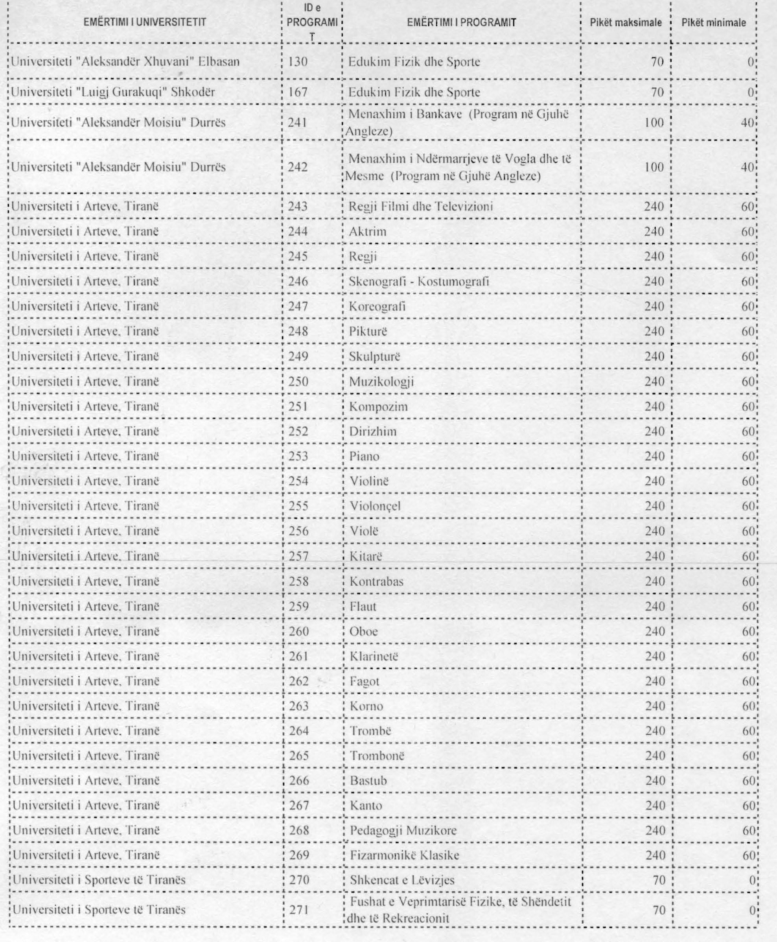

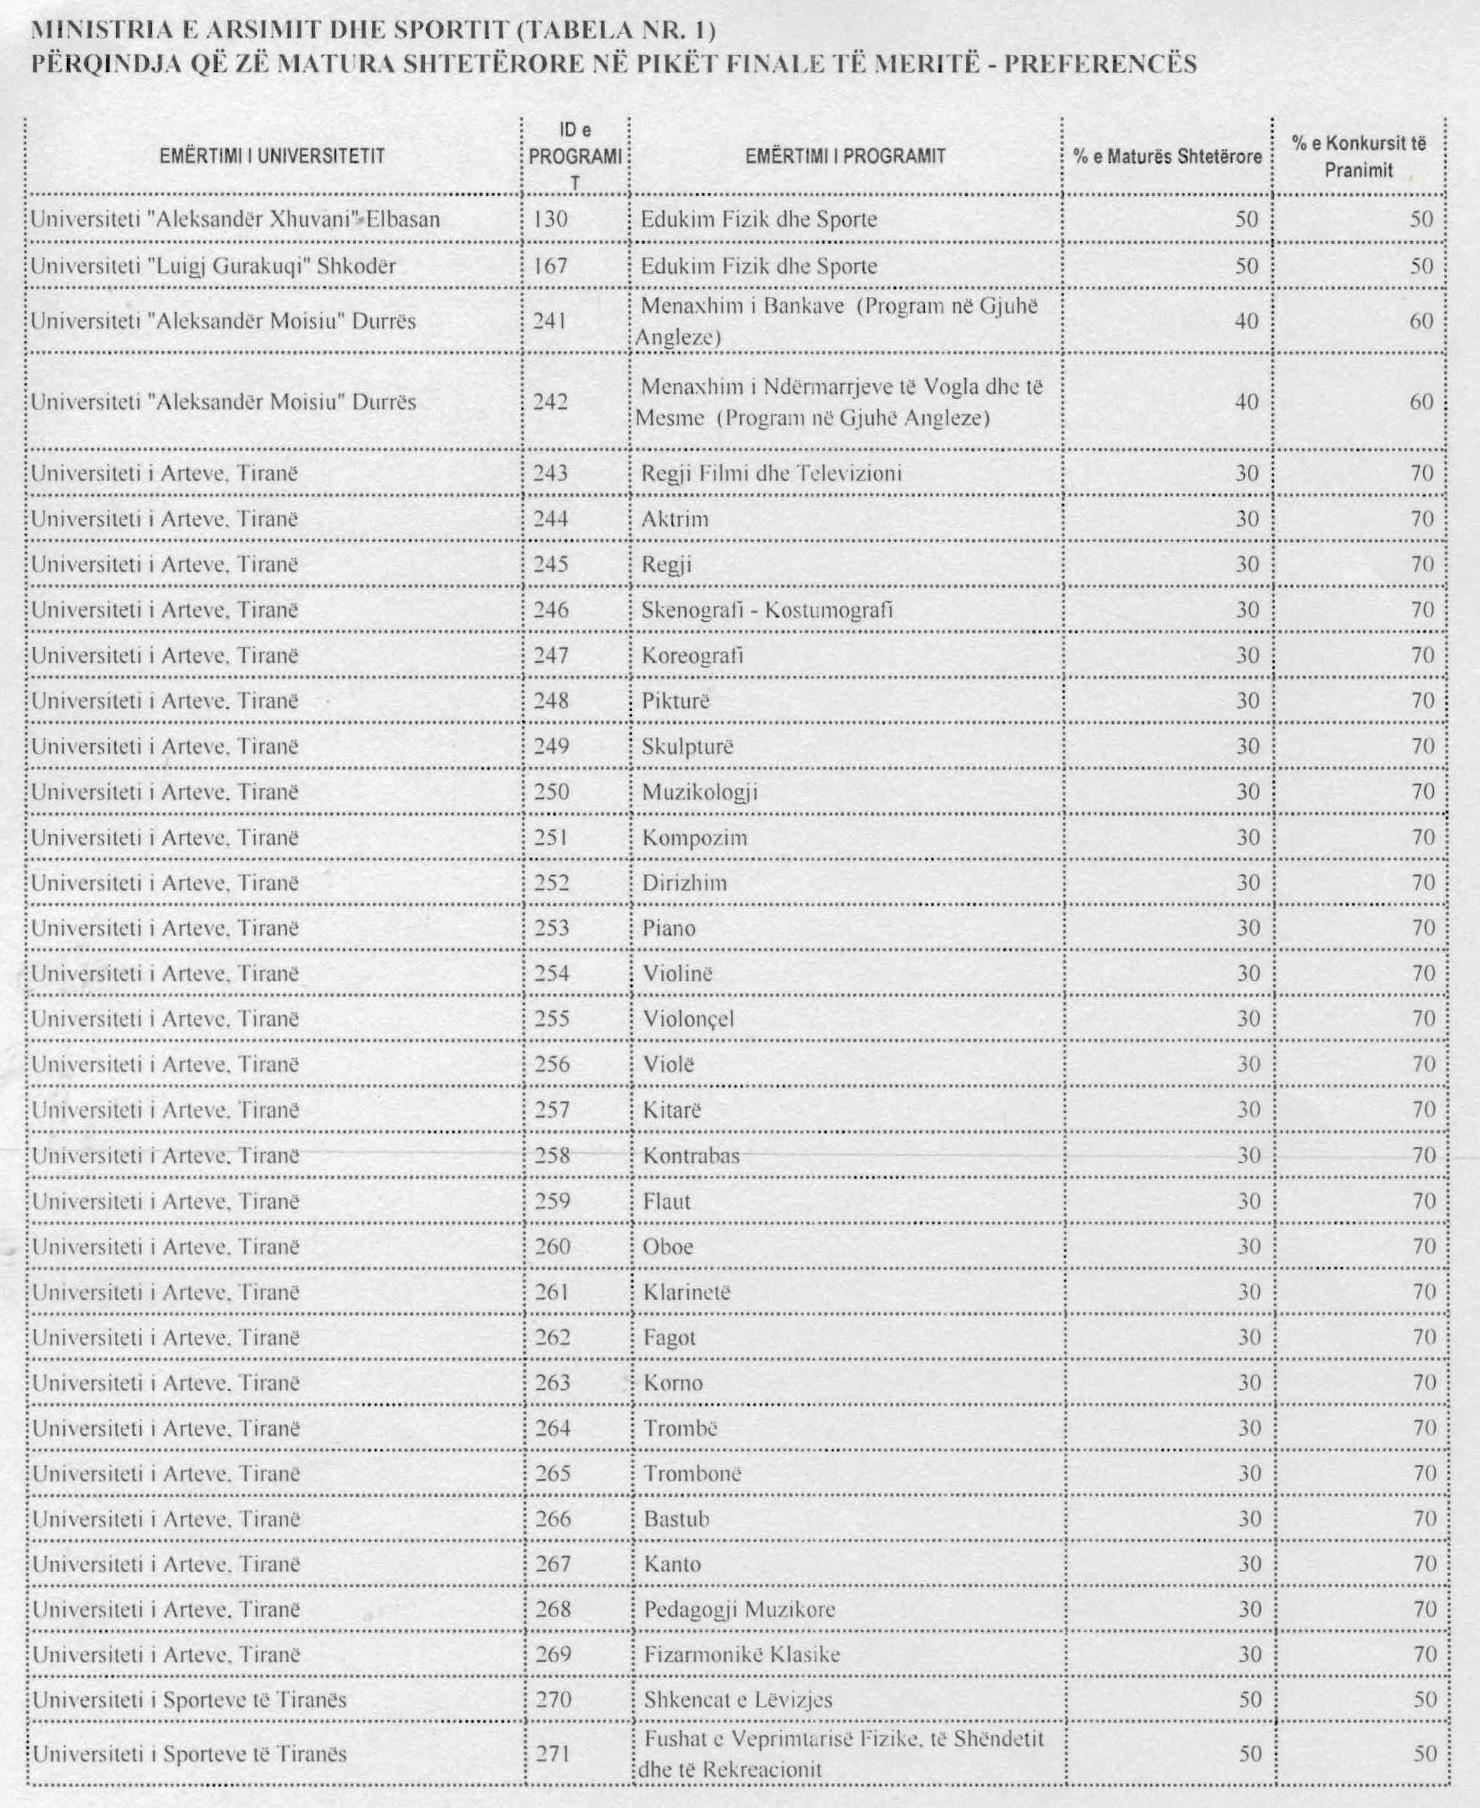
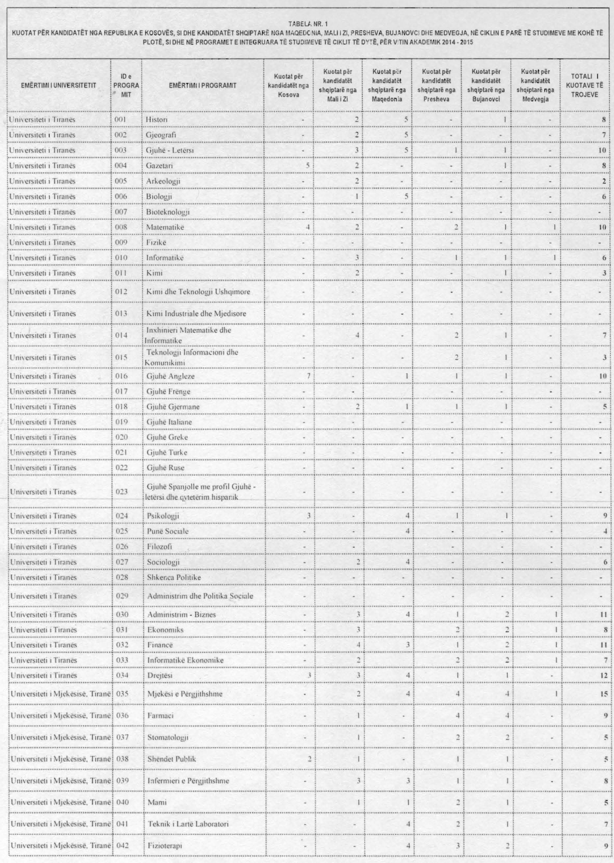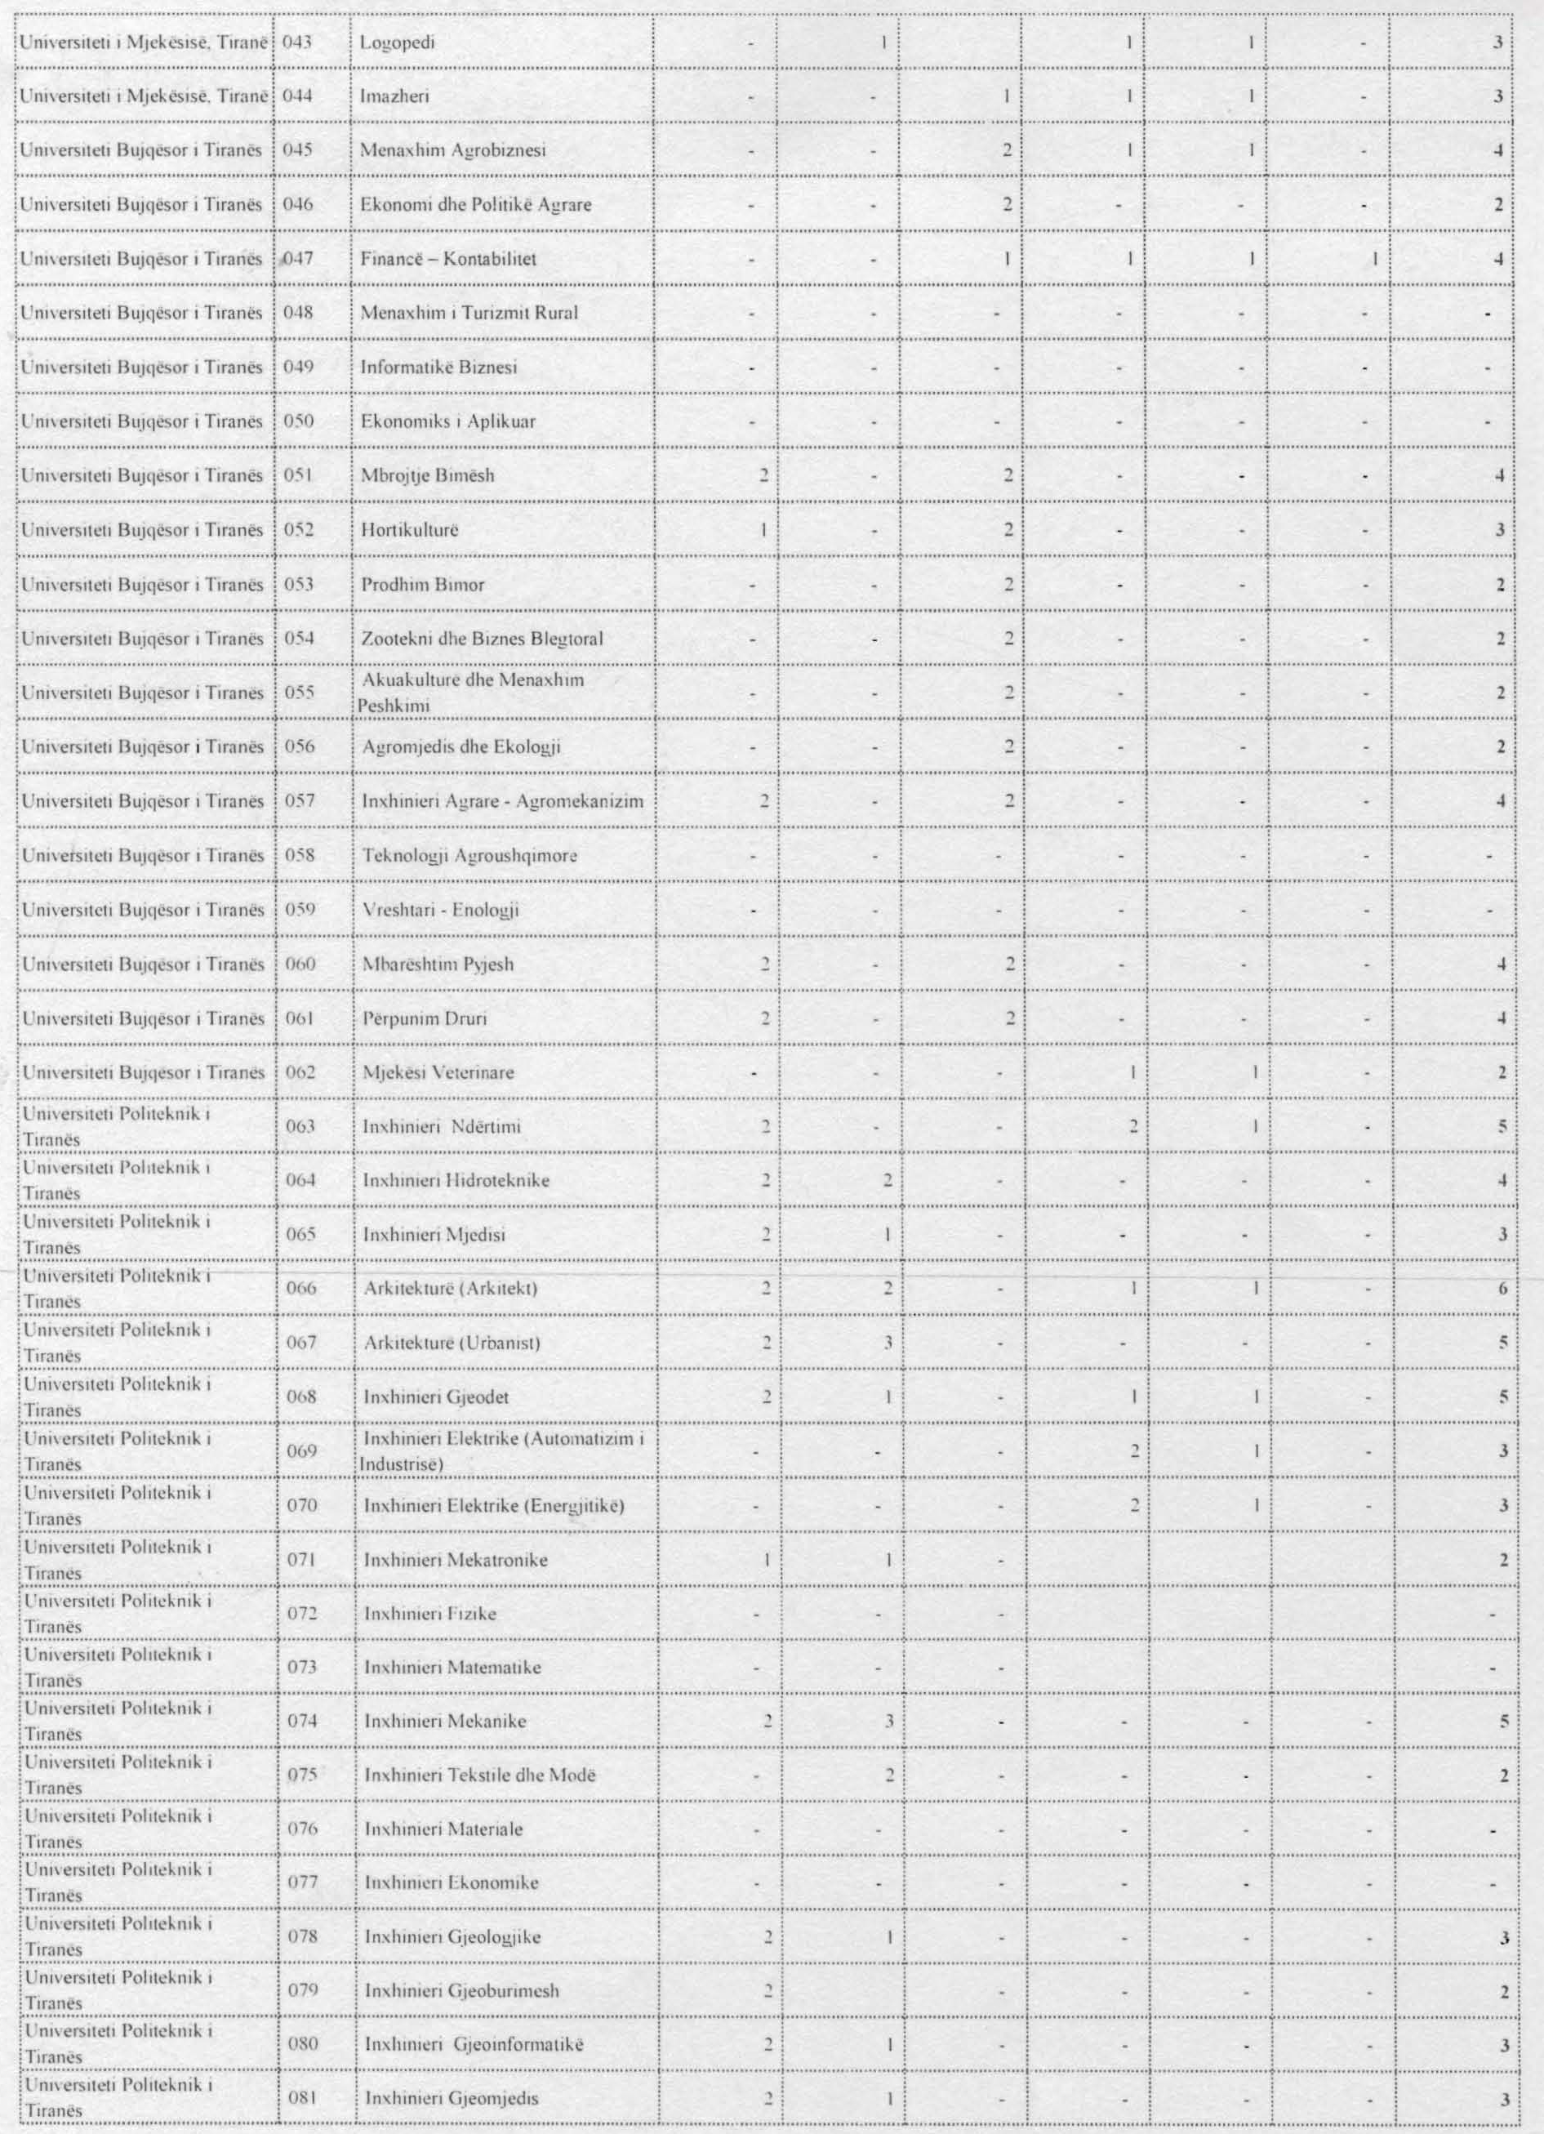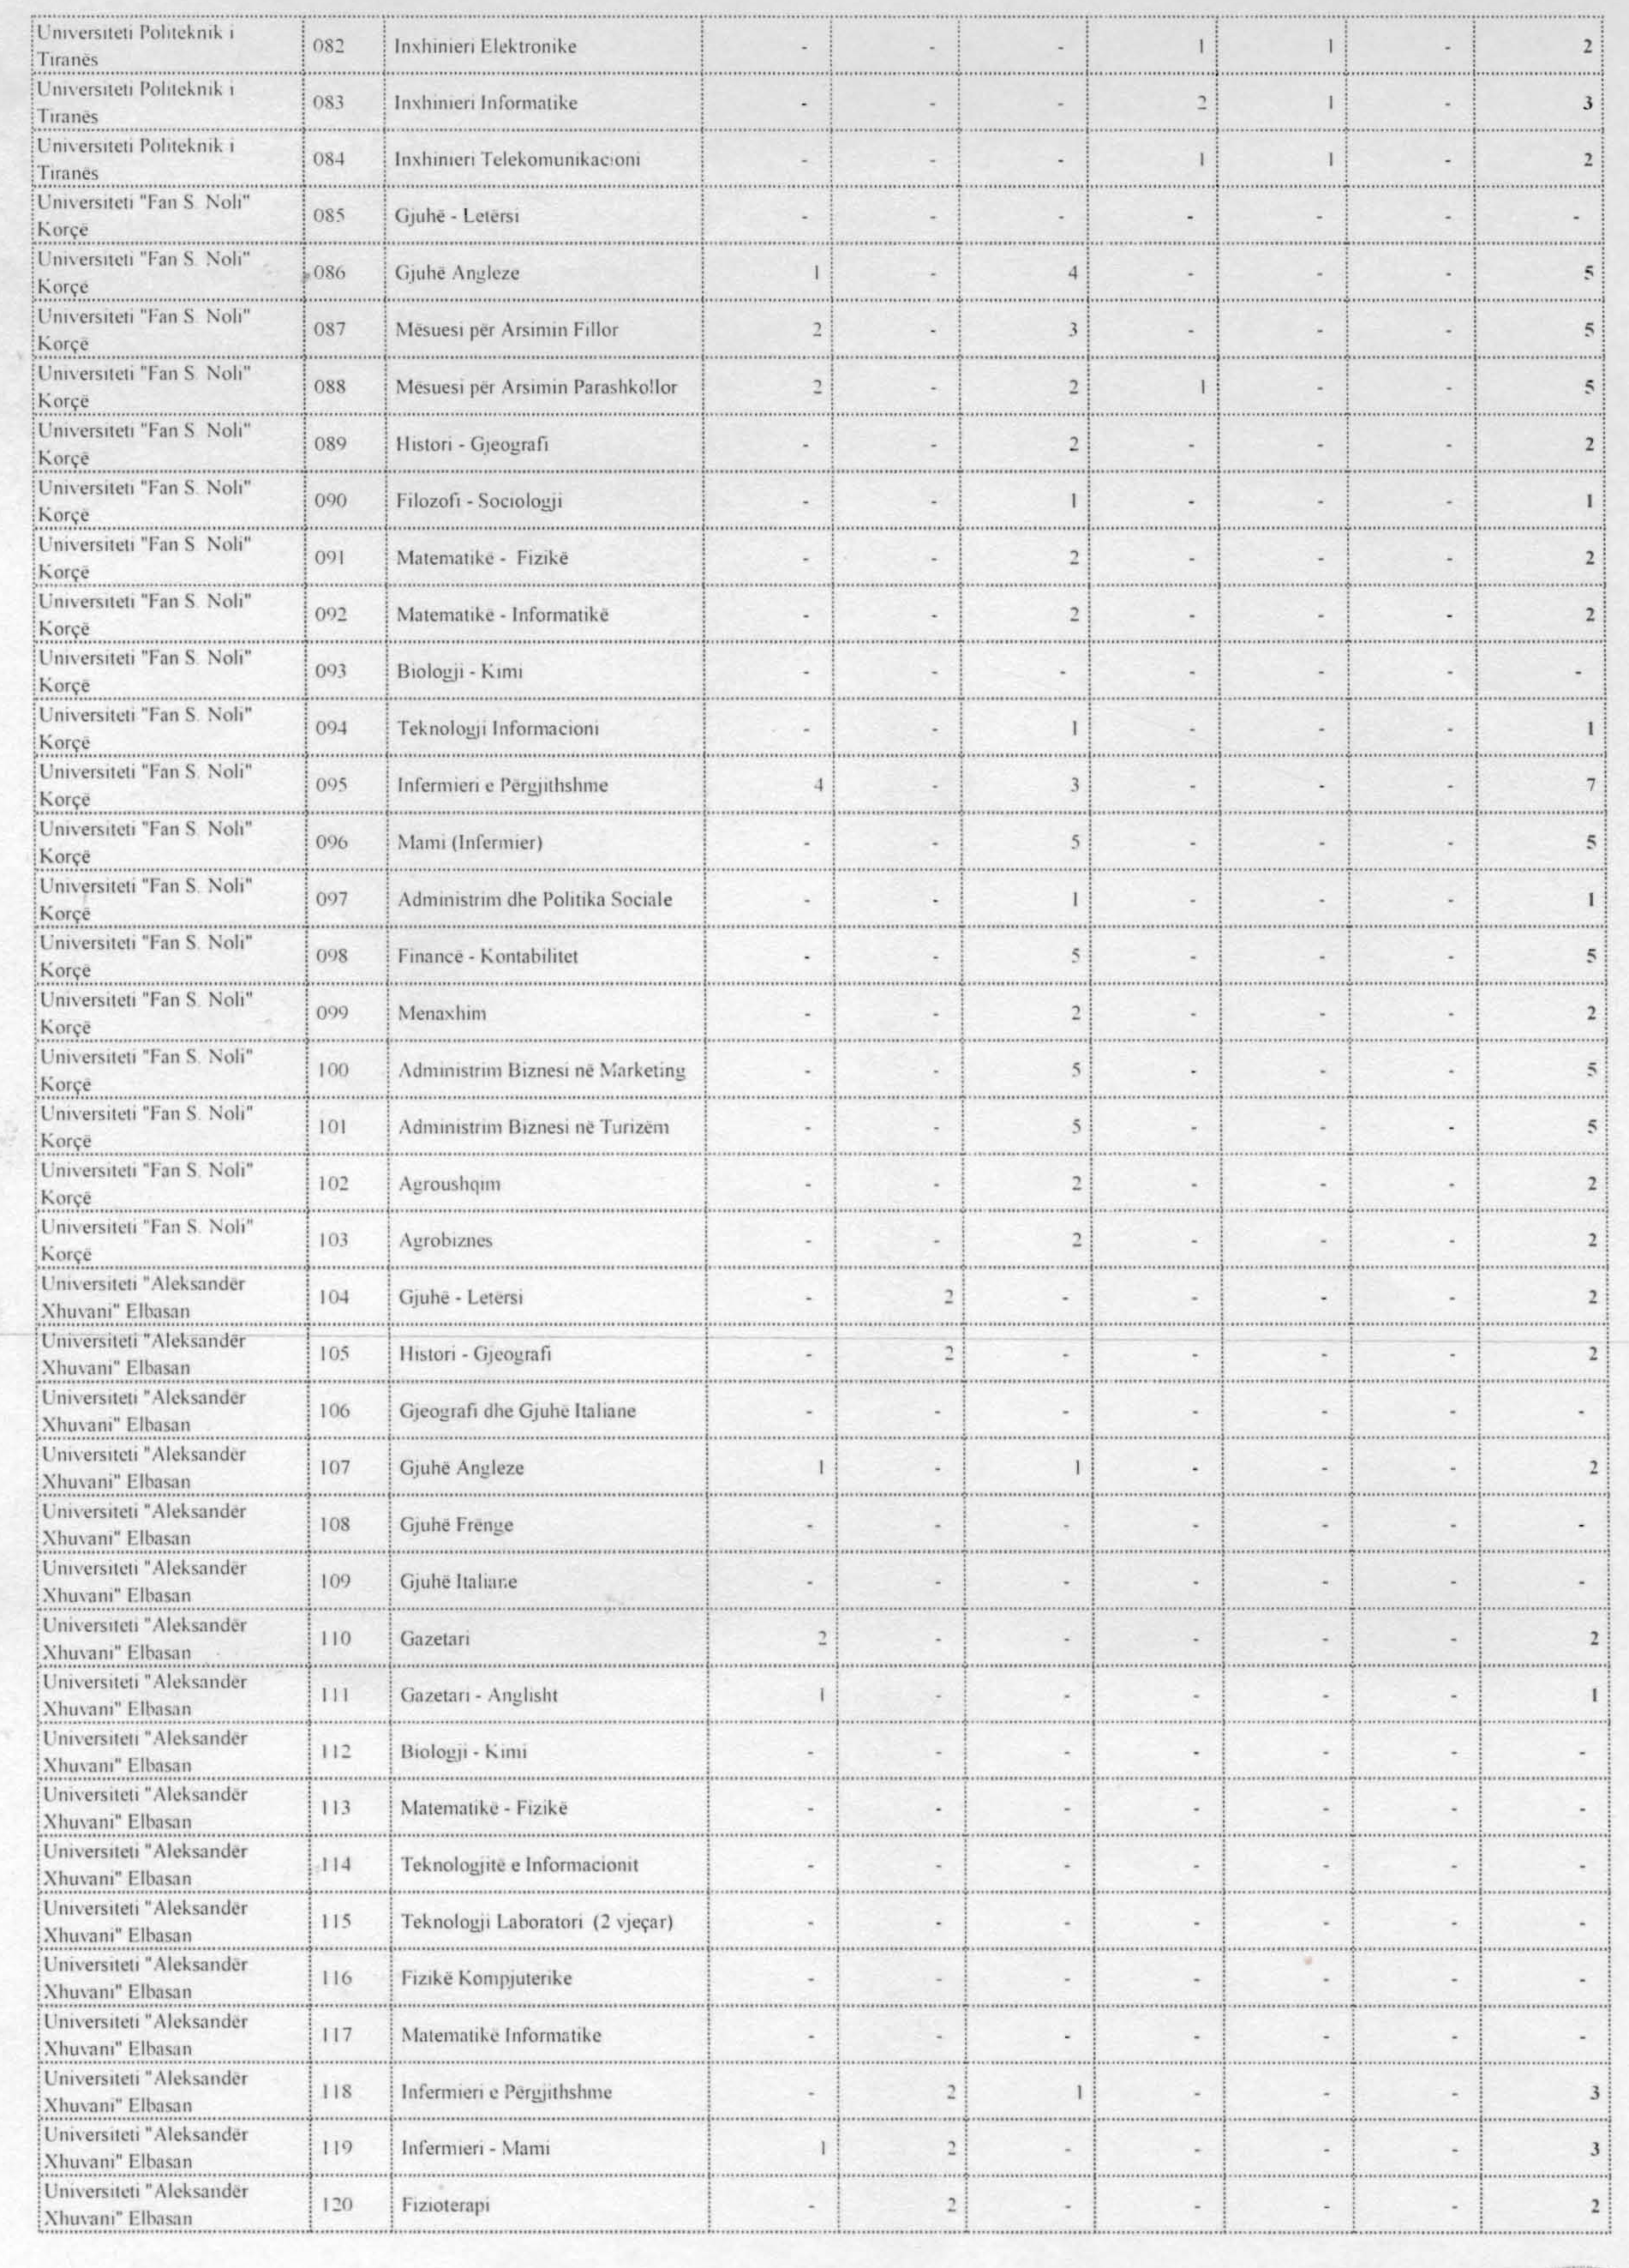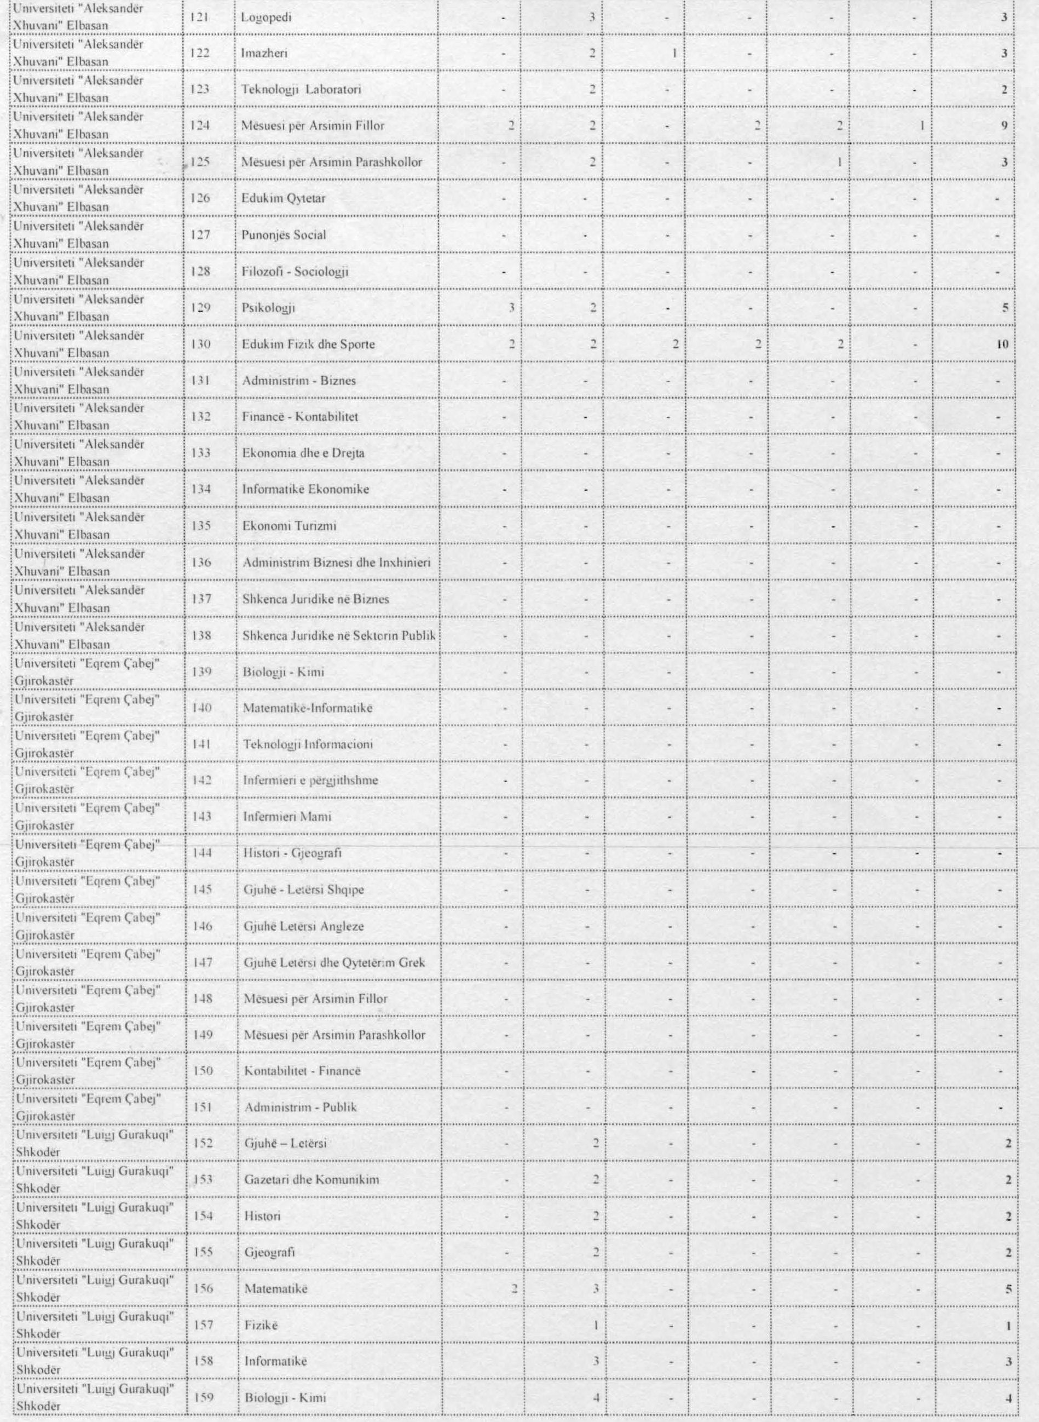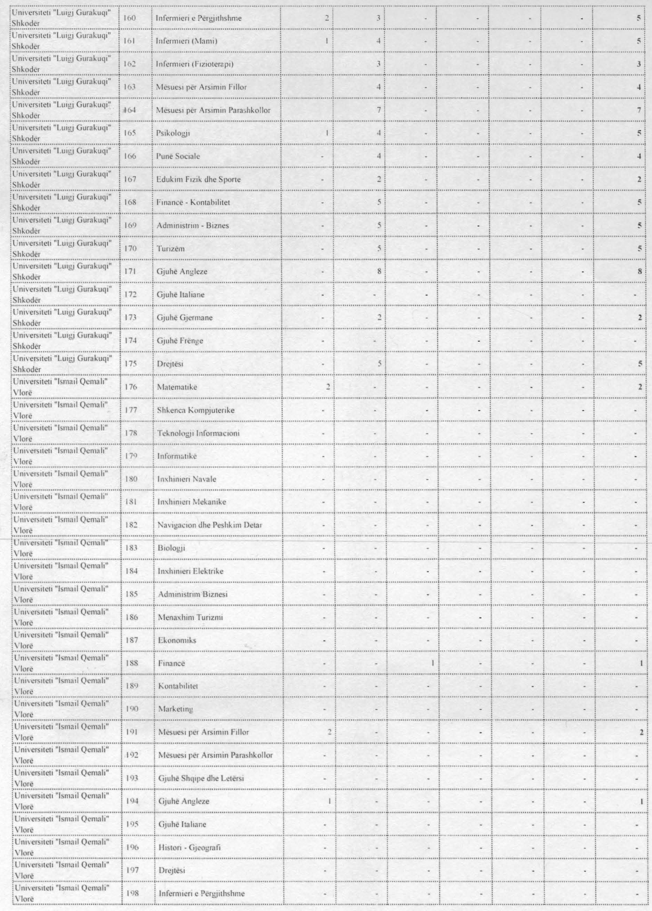

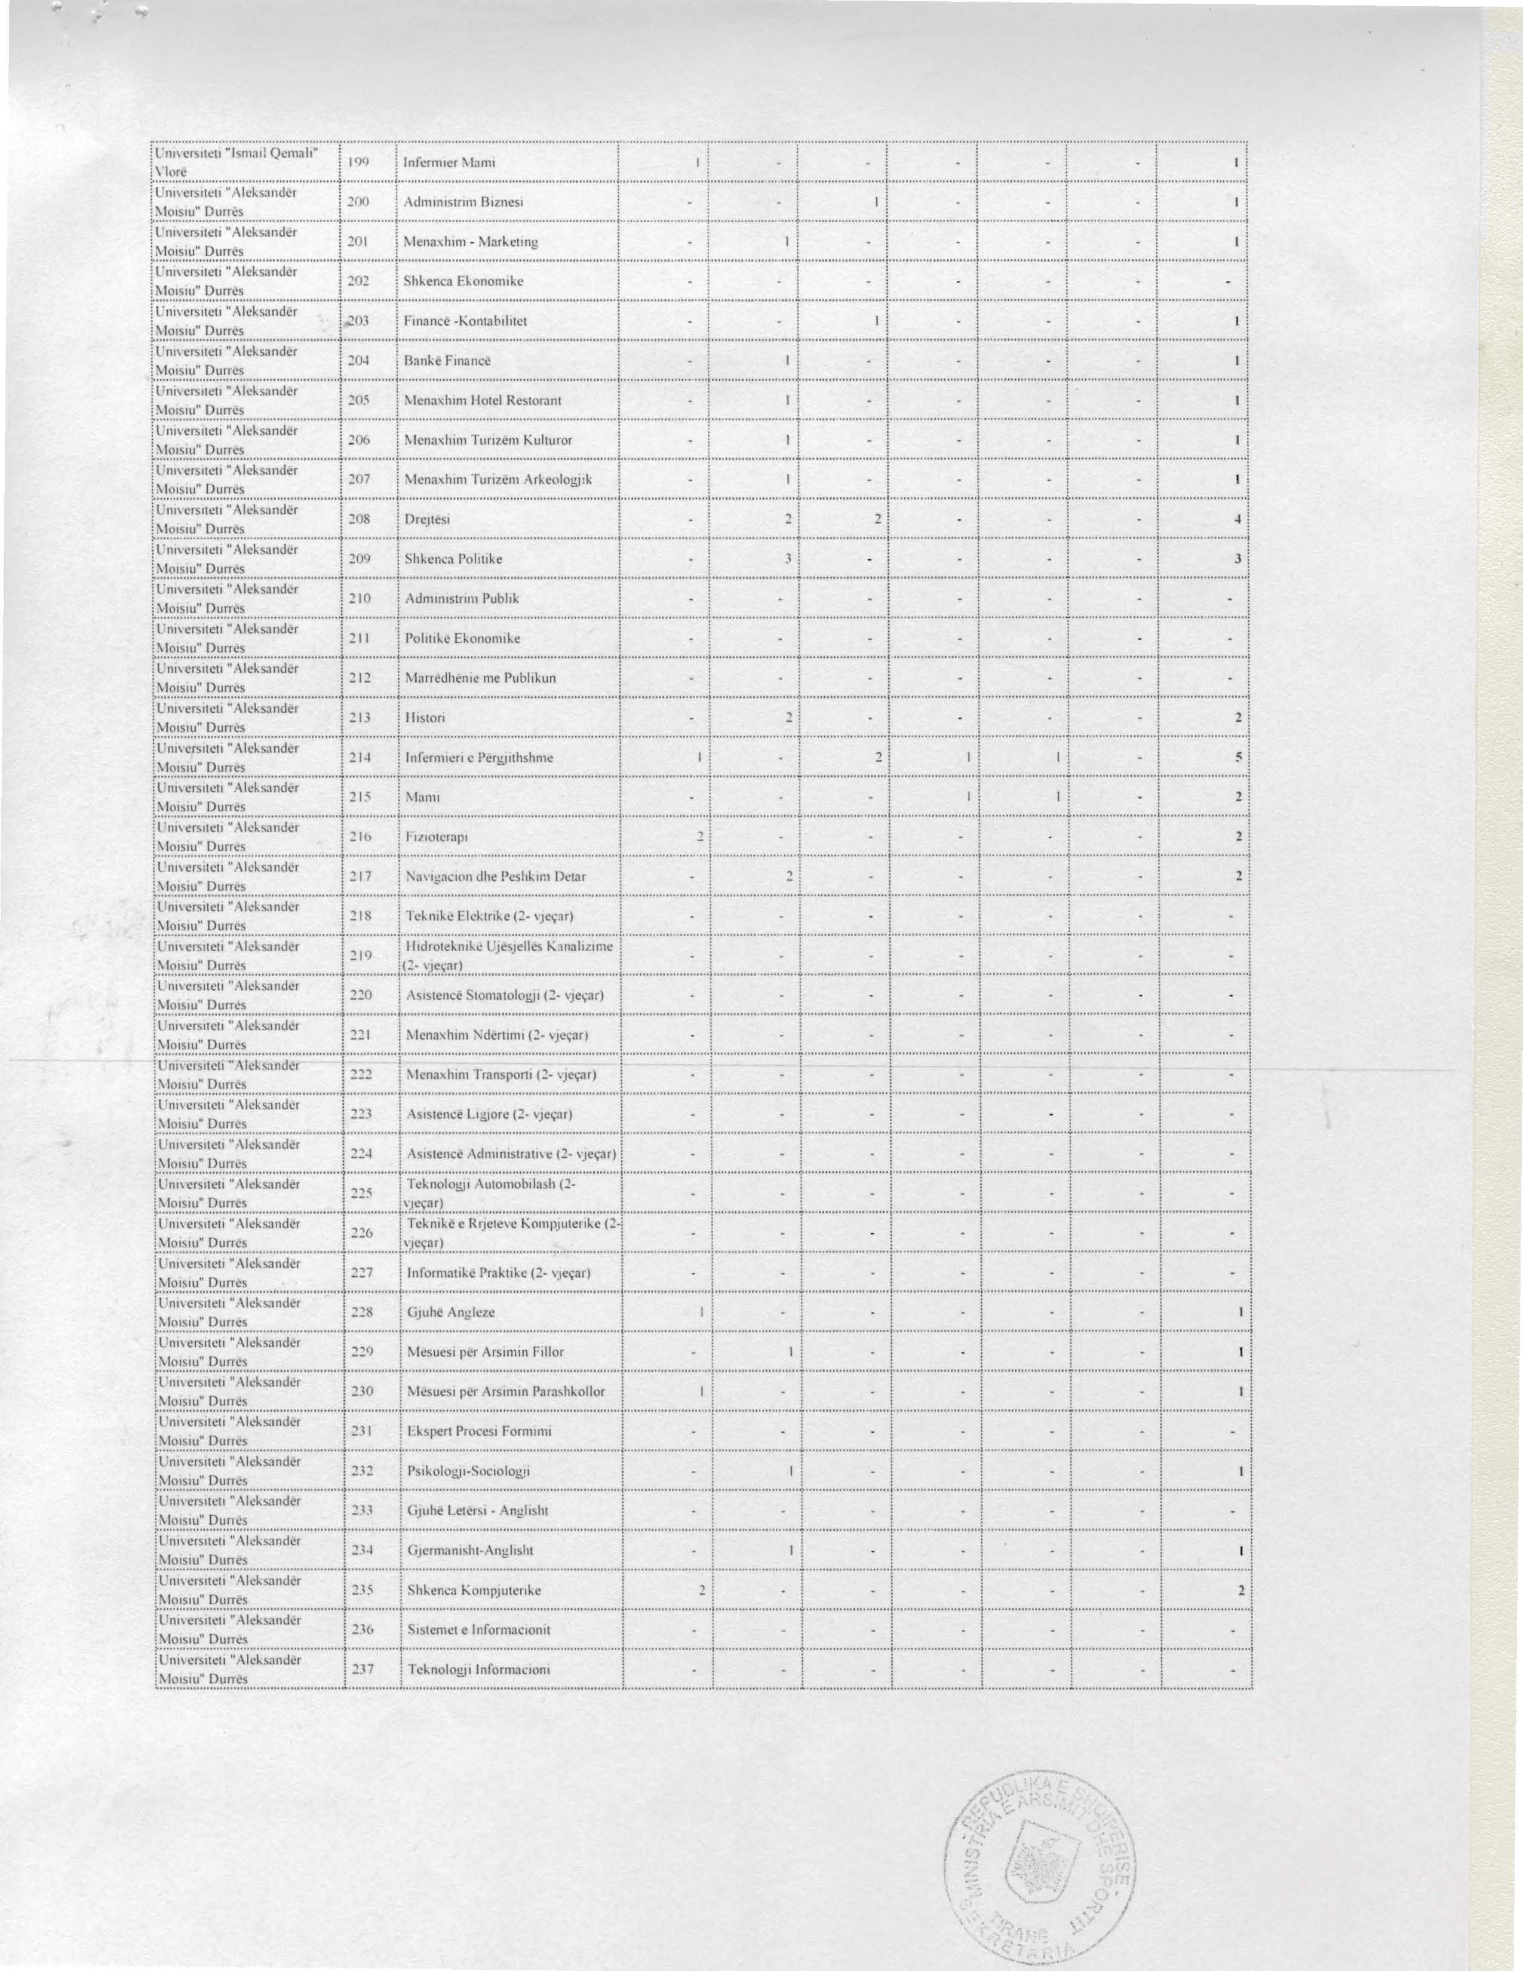
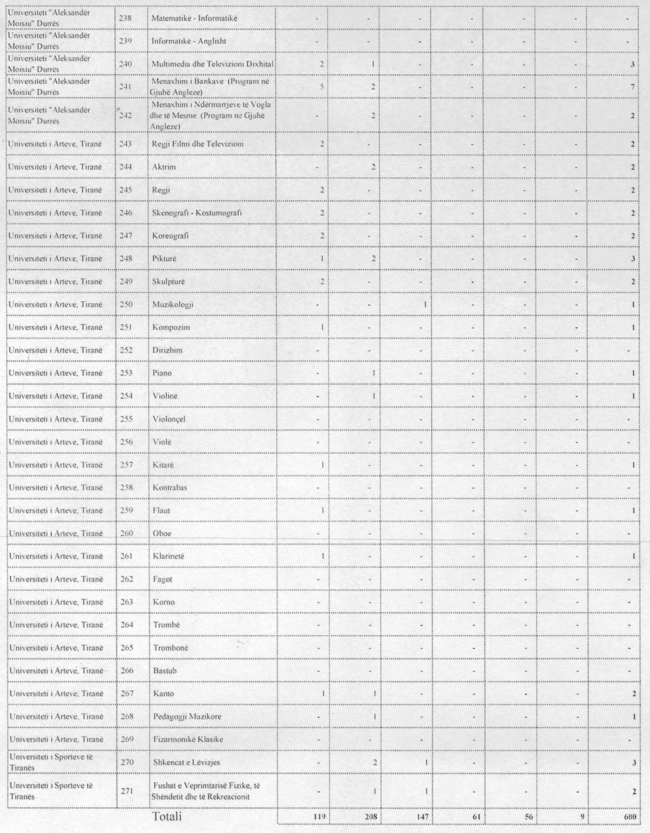

UDHËZIM

Nr. 25, datë 11.8.2014

PËR PROCEDURAT QË DO TË NDIQEN PËR ORGANIZIMIN E PROCESIT TË TRANSFERIMIT
TË STUDENTËVE NGA INSTITUCIONET E ARSIMIT TË LARTË TË CILËVE IU ËSHTË
HEQUR LICENCA

Në mbështetje të nenit 102 të Kushtetutës, të ligjit nr. 9741, datë 21.5.2007, “Për arsimin e lartë në Republikën e Shqipërisë”, i ndryshuar, të vendimit nr. 539, datë 6.8.2014, të Këshillit të Ministrave, “Për heqjen e licencës disa institucioneve private të arsimit të lartë”,

UDHËZOJ:

1. Studentët që në vitin 2013-2014 kanë ndjekur studimet në një nga institucionet e arsimit të lartë, të cilëve u është hequr licenca me vendimin nr. 539, datë 6.8.2014, të Këshillit të Ministrave, “Për heqjen e licencës disa institucioneve private të arsimit të lartë”, mund të transferojnë studimet e tyre në programe studimi të njëjta apo të ngjashme të të njëjtit cikël studimi në një universitet publik ose privat të arsimit të lartë, brenda ose jashtë vendit.
2. IAL-të, të cilave u është hequr licenca, të mbyllin të gjitha detyrimet lidhur me veprimtarinë mësimore-shkencore për vitin akademik 2013-2014, në të gjitha ciklet e studimit ku ata ushtrojnë veprimtarinë dhe për të gjitha programet e studimit të ofruara dhe brezat e studenteve që kanë filluar studimet pas miratimit të aktit të hapjes së programit të studimit. IAL-të të organizojnë sesione të jashtëzakonshme provimesh dhe mbrojtje të temave të diplomës, për studentë të cilët nuk kanë arritur të shlyejnë detyrimet e vitit akademik 2013-2014. IAL-ja përcakton një plan të qartë me data dhe objektiva konkretë, të cilin ia vë në dispozicion Ministrisë së Arsimit dhe Sportit brenda datës 13 gusht 2014 në formë shkresore, si dhe elektronike në adresën vkl@arsimi.gov.al.
3. Për të gjithë studentët të cilët kanë përfunduar studimet dhe mbrojtjen e temës së diplomës, të cilët rezultojnë të regjistruar në një program studimi pas datës së miratimit të hapjes së tij nga Ministria e Arsimit dhe Sportit, dhe kur programi i studimit që kanë ndjekur është akredituar në Republikën e Shqipërisë, institucioni i arsimit të lartë, të cilit i është hequr licenca, të marrë të gjitha masat për të lëshuar diplomën dhe suplementin përkatës, konform akteve ligjore e nënligjore në fuqi, brenda datës 1 shtator 2014.
4. Institucionet e arsimit të lartë, të cilave iu është hequr licenca, kanë detyrimin të përgatisin dosjen me dokumentacionin e nevojshëm për çdo student, brenda datës 1 shtator 2014, dhe t’ia vënë atë në dispozicion çdo studenti pa asnjë detyrim financiar shtesë nga ana e studentit.
5. Dosja e studentit të përmbajë të gjithë dokumentacionin e nevojshëm për të mundësuar çregjistrimin nga kjo IAL dhe regjistrimin në një IAL tjetër, si më poshtë:
a) Dokumenti i çregjistrimit;
b) Plani i plotë i programit të studimit;
c) Lista e lëndëve të shlyera me notat dhe kreditet përkatëse;
d) Lista e notave dhe kreditet e fituara për çdo lëndë dhe detyrim të shlyer, e cila do të shërbejë për ekuivalentimin e notave të lëndëve të programit të studimit të ndjekur;
e) Kopje e kontratës së lidhur në kohën e regjistrimit të studentit në IAL përkatëse dhe kopje e dokumentit që dëshmon zgjidhjen e kontratës;
f) Diplomat e cikleve të mëparshme të studimit dhe/ose të shkollës së mesme të kryer nga studenti (institucioni mban një fotokopje të vulosur nga vetë institucioni), si dhe kopje të dosjes së regjistrimit fillestar të studentit në këtë IAL.
6. Dokumenti i çregjistrimit të jetë origjinal dhe individual, dhe të përmbajë elementet e mëposhtme:
a) Emri, atësia, mbiemri;
b) Datëlindja;
c) Vendlindja;
ç) Shtetësia;
d) Numri i matrikullimit;
dh) Emri i shkollës së mesme/IAL-së së kryer përpara ndjekjes së këtij programi studimi;
e) ID e Maturës Shtetërore/nr. regj. të veçantë;
ë) Numri personal i identitetit;
f) Data e regjistrimit në programin e studimit të ofruar nga IAL-ja;
g) Emërtimi i programit të studimit dhe fakultetit përkatës;
gj) Cikli dhe forma e studimit;
h) Data e ndërprerjes së studimeve.
7. Plani i plotë i programit të studimit, pjesë e dosjes së studentit, është plani i dorëzuar nga IAL-ja në kërkesën për licencimin/hapjen e programit të studimit ose ai i ndryshuar dhe miratuar më pas sipas procedurave të parashikuara në aktet ligjore e nënligjore në fuqi. Në këtë dokument të shënohen kreditet (ECTS) për çdo lëndë/syllabus.
8. Studentët, brenda datës 20 shtator 2014, kanë të drejtë të aplikojnë për transferimin e studimeve në institucionet publike dhe private të arsimit të lartë. Për të aplikuar, studentët duhet të paraqesin dokumentacionin e mëposhtëm:
a) Dosjen e studentit, që përmban sa parashikohet në pikën 5 të këtij udhëzimi;
b) Fotokopje të noterizuar të diplomës së Maturës Shtetërore së bashku me certifikatën e notave, ose të një dëftese/diplomë tjetër studimi të fituar jashtë vendit, të vlerësuar të barasvlershme me të në Shqipëri dhe të njohur nga komisioni i posaçëm për njohjen e diplomave të arsimit të mesëm në Ministrinë e Arsimit dhe Sportit. Kandidati që ka përfunduar shkollën e mesme në Republikën e Shqipërisë përpara vitit 2011, të dorëzojë fotokopje të noterizuar të dëftesës së pjekurisë të shkollës së mesme, së bashku me vërtetimin nga Agjencia Kombëtare e Provimeve për shlyerjen eventuale të provimeve me zgjedhje. Në rastet kur dokumenti është lëshuar nga një institucion i huaj ai duhet legalizuar në vendin ku ndodhet institucioni që e ka lëshuar dhe duhet të jetë i përkthyer në gjuhën shqipe;
c) Për studentët që aplikojnë për transferim të studimeve në programe studimi të ciklit të dytë, fotokopje të noterizuar e diplomës/diplomave të ciklit/cikleve të mëparshme të studimit të arsimit të lartë së bashku me certifikatën e notave dhe suplementin e diplomës/diplomave përkatëse. Në rastet kur dokumenti është lëshuar nga një institucion i huaj ai duhet legalizuar në vendin ku ndodhet institucioni që e ka lëshuar dhe duhet të jetë i përkthyer në gjuhën shqipe, si dhe i njohur në Republikën e Shqipërisë nga Komisioni i Njohjes së diplomave të arsimit të lartë në MAS. Në qoftë se kandidati nuk ka diplome të Maturës Shtetërore apo dëftesë pjekurie të shkollës së mesme, duhet të paraqesë dublikatë të saj, të lëshuar nga drejtoria e shkollës së mesme dhe të vërtetuar në Drejtorinë Arsimore Rajonale/zyra arsimore përkatëse ose listën e notave të shkollës së mesme lëshuar nga Arkivi i Shtetit;
d) Dokument identifikimi (kartë identiteti, pasaportë). Në dosje mbahet vetëm fotokopja e dokumentit të identifikimit;
e) Dy fotografi;
f) Deklaratë e kandidatit që ai nuk ndjek ndonjë program tjetër studimi në institucione të tjera të arsimit të lartë, dhe që nuk do të ndjekë njëkohësisht një program tjetër studimi, deri në përfundimin e programit të studimit ku ai po aplikon;
g) Autorizimin për trajtimin e të dhënave personale sipas shtojcës 1 të këtij udhëzimi.
Institucionet pritëse ngrenë në nivel njësie kryesore komisionin e vlerësimit, njohjes dhe ekuivalentimit të krediteve të grumbulluara nga studenti, si dhe të periudhave të studimit. Ky komision ngrihet me vendim senati akademik mbi bazën e propozimeve të ardhura nga njësitë kryesore përkatëse. Në rastin e institucioneve private të arsimit të lartë, senati përcakton dhe numrin maksimal të studentëve që do të pranohen në zbatim të këtij vendimi në çdo program studimi, në mënyrë që të respektohen standardet e cilësisë të parashikuara në aktet ligjore e nënligjore në fuqi.
9. Komisioni i vlerësimit, njohjes dhe ekuivalentimit, i ngritur në IAL-të pritëse, mblidhet brenda datës 25 shtator 2014. Ai kryen renditjen e studentëve aplikantë mbi bazën e një sistemi pikëzimi të vendosur me vendim të senatit akademik. Sistemi i pikëzimit konsiston të paktën në notën mesatare të studimeve të shkollës së mesme, studimeve universitare pararendëse dhe performancës (ritmit) së shlyerjeve të detyrimeve akademike në IAL-të paraardhëse. Në përfundim të vlerësimit dhe renditjes së aplikantëve, Komisioni përcakton listën e kandidatëve që do të pranohen, në rastin e IAL-ve publike, duke u bazuar në numrin e kuotave të parashikuara për transferimet, ndërsa në rastin e IAL-ve private, duke u bazuar në numrin maksimal të studentëve për program studimi të përcaktuar me vendim të senatit akademik.
10. Lista e kandidatëve, e përcaktuar sipas parashikimeve në pikën 9 të këtij udhëzimi, i përcillet dekanatit përkatës brenda datës 6 tetor 2014. Institucioni hap procedurat për regjistrimet e kandidatëve nga data 7 tetor 2014 deri në orën 12:00 të datës 10 tetor 2014. IAL-ja shpall listat e kandidatëve të regjistruar për program studimi brenda orës 16:00 të datës 10 tetor 2014 në vende të dukshme, si dhe ia përcjell atë Ministrisë së Arsimit dhe Sportit në formë elektronike në adresën vkl@arsimi.gov.al brenda po së njëjtës datë. Në rast të mos plotësimit të kuotave të miratuara, IAL-ja hap fazën e dytë të regjistrimeve, nga data 13 tetor 2014 deri në orën 12:00 të datës 16 tetor 2014, për kandidatët sipas renditjes zbritëse në listën e përcaktuar nga Komisioni i vlerësimit. IAL-ja shpall listat përfundimtare të kandidatëve të regjistruar për program studimi brenda orës 16:00 të datës 16 tetor 2014 në vende të dukshme.
11. Lista përfundimtare e kandidatëve të regjistruar i dërgohet Ministrisë së Arsimit dhe Sportit, e shoqëruar me argumentimin mbi mënyrën e përzjedhjes së kandidateve, brenda datës 16 tetor 2014, në formë shkresore dhe elektronike në adresën vkl@arsimi.gov.al. Një kopje e listës i dërgohet Agjencisë Kombëtare të Provimeve për gjenerimin e numrave të matrikullimit.
12. Listat e kandidatëve që i përcillen Ministrisë së Arsimit dhe Sportit në zbatim të pikës 10 dhe 11 të këtij udhëzimi të përmbajnë të dhënat sipas shtojcës 2 bashkëlidhur dhe të përcillet sipas specifikimeve me sipër në formë shkresore dhe /ose elektronike sipas rastit. Përcjellja në formë elektronike duhet të bëhet në format Excel.
13. Për verifikimin e procedurave të mësipërme, si dhe menaxhimin e të gjithë procesit në vijim të hyrjes në fuqi të vendimit nr. 539, datë 6.8.2014, të Këshillit të Ministrave, “Për heqjen e licencës disa institucioneve private të arsimit të lartë”, pranë Ministrisë së Arsimit dhe Sportit, me urdhër të ministrit të Arsimit dhe Sportit, ngrihet një Komision i Posaçëm me këto kompetenca:
a) Të kërkojë informacion dhe të verifikojë procedurat e ndjekura për transferimin e studimeve nga institucionet e arsimit të lartë të cilave iu është hequr licenca, si dhe institucionet pritëse;
b) Të mbikëqyrë procedurat e ndjekura nga komisionet e vlerësimit, njohjes dhe ekuivalentimit të ngritura pranë IAL-ve pritëse;
c) Të monitorojë zbatimin e sa parashikohet në vendimin nr. 539, datë 6.8.2014, të Këshillit të Ministrave, “Për heqjen e licencës disa institucioneve private të arsimit të lartë”;
d) Të informojë Ministrinë e Arsimit dhe Sportit brenda ditës për shkeljet, parregullsitë dhe abuzimet e konstatuara;
e) Të organizojë veprimtari informuese, në bashkëpunim me zyrën e marrëdhënieve me publikun në Ministrinë e Arsimit dhe Sportit, për kuadrin ligjor dhe procedurat që duhen ndjekur nga studentët që do të transferojnë studimet.
14. Komisioni i Posaçëm brenda datës 20 tetor 2014 harton raportin përfundimtar mbi ecurinë e procedurave të transferimit të studenteve.
15. Institucionet e arsimit të lartë, të cilave u hiqet licenca, nuk kanë të drejtë të kryejnë asnjë veprim financiar apo lëvizje në llogaritë bankare të institucionit, përveç atyre që kanë lidhje me kthimin e pagesave të kryera nga studentët për pjesën e papërfunduar të programeve përkatëse të studimit, për rastet kur pagesat janë kryer për cikël studimi, si dhe çdo detyrim tjetër të papërmbushur që mund të kenë ndaj studentit.
16. IAL-të që u është hequr licenca të kryejnë likuidimin e studentëve sipas parashikimeve të vendimit nr. 539, të Këshillit të Ministrave, “Për heqjen e licencës disa institucioneve private të arsimit të lartë” dhe këtij udhëzimi.

17. Ngarkohen për zbatimin e këtij udhëzimi zëvendësministri për Arsimin e Lartë, Sekretari Përgjithshëm, Drejtoria e Arsimit të Lartë dhe Shkencës, në Ministrinë e Arsimit dhe Sportit, Agjencia Kombëtare e Provimeve dhe institucionet publike dhe private të arsimit të lartë.
Ky udhëzim hyn në fuqi menjëherë dhe botohet në Fletoren Zyrtare.

Ministri i arsimit dhe sportit
Lindita Nikolla

SHTOJCA 1

Tiranë, më ___/___12014

AUTORIZIM

Unë nënshkruari _____________ autorizoj institucionin e arsimit të lartë ____________________ dhe Ministrinë e Arsimit dhe Sportit për trajtimin e të dhënave të mia personale në kuadër të transferimit të studimeve në programin e studimit_____________________________ të ofruar nga institucioni i arsimit të lartë i sipërcituar, si dhe publikimin eventual të tyre.
Autorizoj, gjithashtu, Ministrinë e Arsimit dhe Sportit për kryerjen e të gjitha verifikimeve dhe marrjen e të gjitha informacioneve lidhur me procesin e transferimit, me periudhën e studimeve të kryera më parë, dhe çdo lloj verifikimi tjetër që lidhet me sa më sipër.

Emër Atësi Mbiemër

Firma

